5

Agrupación Política Nacional
Agrupación Libre de Promoción a la
Justicia Social

4.5 Agrupación Política Nacional Agrupación Libre de Promoción a la Justicia Social

El día 12 de mayo de 2006, la Agrupación Política Nacional Agrupación Libre de Promoción a la Justicia Social entregó, en tiempo y forma, el Informe Anual sobre el origen y destino de los recursos que recibió durante el ejercicio de 2005, en la Secretaría Técnica de la Comisión de Fiscalización de los Recursos de los Partidos y Agrupaciones Políticas, según lo establecido en el artículo 35, párrafos 11 y 12, del Código Federal de Instituciones y Procedimientos Electorales y el artículo 12.1 del Reglamento que establece los Lineamientos, Formatos, Instructivos, Catálogo de Cuentas y Guía Contabilizadora Aplicables a las Agrupaciones Políticas Nacionales en el Registro de sus Ingresos y Egresos y en la Presentación de sus Informes, aprobado por el Consejo General del Instituto Federal Electoral en sesión del 17 de diciembre de 1999, vigente a partir del 1° de enero de 2000.

4.5.1 Inicio de los Trabajos de Revisión

El día 12 de mayo de 2006 se dio inicio a los trabajos de revisión de las cifras consignadas en el Informe Anual “IA-APN”. Mediante oficio STCFRPAP/185/06 del 16 de febrero de 2006, recibido por la Agrupación Política el 24 de marzo del mismo año, la Secretaría Técnica de la Comisión de Fiscalización solicitó a la Agrupación que remitiera los registros contables correspondientes al ejercicio de 2005, así como la documentación comprobatoria soporte de dichos registros, a fin de verificar las cifras consignadas en su Informe Anual “IA-APN” y sus formatos anexos, tal como lo establecen los artículos 38, párrafo 1, inciso k) y 49-A, párrafo 2, inciso a), en relación con el 34, párrafo 4 del Código Federal de Instituciones y Procedimientos Electorales, así como 12.4 y 14.2 del Reglamento de la materia.

Con escrito sin número del 12 de mayo de 2006, la Agrupación presentó la siguiente documentación:

- Formatos “IA-APN”, “IA-1-APN”, “IA-2-APN” e “IA-3-APN”.

- Contabilidad de agosto a diciembre de 2005.

- Conciliación bancaria y original del estado de cuenta bancario de diciembre del 2005.

- Balanzas de comprobación de agosto a diciembre de 2005, estados financieros, estado de resultados y balanza anual al 31 de diciembre de 2005 a último nivel y acumulada.

- Inventario Físico.

- Auxiliares contables de ingresos de agosto a diciembre de 2005.

- Auxiliares contables de egresos en operaciones ordinarias y específicas de agosto a diciembre de 2005.

- Auxiliares contables de bancos de agosto a diciembre de 2005.

- Auxiliares contables de gastos por amortizar de agosto a diciembre de 2005.

- Auxiliares contables de pasivos de agosto diciembre de 2005.

- Actividades Editoriales.- Entradas, salidas (anexas a la póliza correspondiente) y kardex de diciembre de 2005.

- Publicaciones mensuales y trimestrales.- Se anexan a la póliza y comprobación correspondiente.

Por su parte, la Secretaría Técnica de la Comisión de Fiscalización de los Recursos de los Partidos y Agrupaciones Políticas, mediante oficio STCFRPAP/571/06 del 26 de abril de 2006, recibido por la Agrupación Política el 12 de mayo de 2006, nombró a la L.C. María Guadalupe Labastida Bautista como persona comisionada para realizar la revisión a su Informe Anual. Se levantó el acta de inicio de los trabajos el 12 de mayo de 2006 (Anexo 1).

4.5.2 Ingresos

La Agrupación reportó en su Informe Anual (Anexo 2), Ingresos por un monto de $88,002.49, que fueron clasificados de la siguiente forma:

CONCEPTO | PARCIAL | IMPORTE | %
1. Saldo inicial |  | $0.00 | 0.00
2. Financiamiento Público |  | 88,002.49 | 100.00
3. Financiamiento por los Asociados y  Simpatizantes. |  | 0.00 | 0.00
Efectivo | $0.00
Especie | 0.00
4. Autofinanciamiento |  | 0.00 | 0.00
5. Financiamiento por Rendimientos  Financieros, Fondos y Fideicomisos |  | 0.00 | 0.00
Total de Ingresos |  | $88,002.49 | 100.00

Verificación Documental

Con base en los criterios de revisión establecidos por la Comisión de Fiscalización, se revisó la cantidad de $88,002.49, que representa el 100% de los ingresos reportados por la Agrupación, determinándose que la documentación que lo ampara corresponde a ficha de depósito, estados de cuenta bancarios y recibo de la agrupación por la ministración recibida, los cuales cumplen con lo establecido en el Reglamento de mérito, con excepción de lo que se detalla a continuación:

Bancos

De la revisión a la documentación presentada a la autoridad electoral, se observó que la agrupación aperturó para el control de sus recursos una cuenta bancaria, la cual se indica a continuación:

INSTITUCIÓN BANCARIA | NÚMERO DE CUENTA
HSBC México, S.A. | 4032237075

Del análisis al contrato de apertura respectivo, se observó que en la carátula se indica que el tipo de firma de la cuenta es individual y en el reverso del mismo, en el renglón de instrucciones para mancomunar firmas señala “Mancomunada: A con B”, sin embargo, sólo se registra la firma A, por lo que esta autoridad electoral no tiene certeza del régimen del manejo de la cuenta en comento.

En consecuencia, se solicitó a la Agrupación que presentara lo siguiente:

- El documento en el cual se indicara claramente el régimen del manejo de la cuenta bancaria mencionada.

- La tarjeta de firmas autorizadas para la cuenta en comento.

- En su caso, el nombre de las personas autorizadas por el funcionario facultado por la agrupación para firmar en la citada cuenta de cheques.

- Las aclaraciones que a su derecho convinieran.

Lo anterior, de conformidad con lo establecido en los artículos 38, párrafo 1, inciso k), en relación con el 34, párrafo 4 del Código Federal de Instituciones y Procedimientos Electorales, así como 1.2 y 14.2 del Reglamento de la materia, que a la letra establecen:

Artículo 34

“(…)

4. A las agrupaciones políticas nacionales les será aplicable en lo conducente, lo dispuesto por los artículos 38, 49-A y 49-B, así como lo establecido en los párrafos 2 y 3 del artículo 49 de este Código.”

Artículo 38

“1. Son obligaciones de los partidos políticos nacionales:

(…)

k) Permitir la práctica de auditorías y verificaciones que ordene la comisión de consejeros a que se refiere el párrafo 6 del artículo 49 de este Código, así como entregar la documentación que la propia comisión les solicite respecto a sus ingresos y egresos;

(…).”

Artículo 1.2

“Todos los ingresos en efectivo que reciban las agrupaciones políticas deberán depositarse en cuentas bancarias a nombre de la agrupación, que serán manejadas mancomunadamente por quienes autorice el encargado del órgano de finanzas de cada agrupación. Estas cuentas bancarias se identificarán como CBAPN-(agrupación)-(número). Los estados de cuenta respectivos deberán conciliarse mensualmente y se remitirán a la autoridad electoral cuando ésta lo solicite o lo establezca el presente Reglamento.”

Artículo 14.2

“Durante el periodo de revisión de los informes, las agrupaciones políticas tendrán la obligación de permitir a la autoridad electoral el acceso a todos los documentos originales que soporten sus ingresos y egresos, así como a su contabilidad, incluidos sus estados financieros.”

La solicitud antes citada fue notificada mediante oficio STCFRPAP/1492/06 (Anexo 3) del 24 de julio de 2006, recibido por la Agrupación el 26 del mismo mes y año.

En consecuencia, con escrito sin número (Anexo 4) del 8 de agosto de 2006, la Agrupación manifestó lo que a continuación se transcribe:

“Al respecto manifiesto que se trató de un error involuntario del ejecutivo de la institución de crédito no obstante a la fecha ha sido corregido dicho error, mediante la firma en forma mancomunada del Contrato de Apertura de la citada Cuenta Bancaria, tal como lo compruebo con el nuevo Contrato mismo que se anexa al presente, en el cual consta que la Cuenta Bancaria número 4032237075 abierta ante la Institución Bancaria HSBC México S.A., será ‘manejada en forma mancomunada’ por la C. Evangelina Paredes Zamora y el C. José Victor Sánchez Avendaño, en su carácter de Presidenta y Secretario de Finanzas respectivamente de la Agrupación Libre de Promoción a la Justicia Social, Agrupación Política Nacional (Anexo: oficio solicitando corrección de datos a Contrato a la sucursal Tlaxcala 0332 de fecha 2 de agosto 2006; oficio de HSBC a la Agrupación Libre de Promoción a la Justicia Social APN de bienvenida por la ejecutivo Cano Prado Martha Elena de fecha diciembre 14 2005, Contrato de Depósito Bancario de Dinero a la Vista Personas Morales HSBC ‘Carátula de Contrato de Reimpresión’ de fecha agosto 3 de 2006; al reverso del Contrato autorización de personas para firmas mancomunadas, para cotejo solicitud de Contrato de Depósito Bancario de Dinero a la Vista declaraciones y cláusulas de fecha 14 de diciembre de 2005, altas y cambios al servicio de línea directa HSBC misma fecha, contrato para la prestación del servicio línea directa, antecedente: Contrato anterior de Depósito Bancario de Dinero a la Vista Personas Morales, carátula de Contrato anterior, tarjeta de firmas autorizadas de fecha 01 de agosto de 2005”.

La respuesta de la agrupación se consideró insatisfactoria, toda vez aun cuando presenta el escrito dirigido a la institución bancaria HSBC solicitándole que sea corregido el contrato de la cuenta en comento para que aparezca el status de mancomunada en la carátula y en cada una de las fojas que integran dicho contrato, así como el Contrato de Depósito Bancario de Dinero a la Vista Personas Morales en el que especifica que la cuenta es mancomunada, dicha documentación corresponde a 2006, la cual no exime a la agrupación de haber aperturado la cuenta bancaria para el manejo de sus recursos en forma mancomunada en el ejercicio de revisión, tal como lo dispone el artículo 1.2 del Reglamento de la materia.

Por lo anterior, la observación se consideró no subsanada, al incumplir la agrupación con lo dispuesto en el artículo 1.2 del Reglamento de la materia.

4.5.3 Egresos

La Agrupación reportó en su Informe Anual (Anexo 2), Egresos por un monto de $78,699.93, integrados de la siguiente manera:

CONCEPTO | PARCIAL | IMPORTE | %
A) Gastos en Actividades Ordinarias  Permanentes |  | $33,536.83 | 42.61
B) Gastos por Actividades Específicas |  | 45,163.10 | 57.39
Educación y Capacitación Política | $17,570.00
Investigación Socioeconómica y Política | 0.00
Tareas Editoriales | 27,593.10
C) Aportaciones a Campañas Políticas |  | 0.00 | 0.00
Total de Egresos |  | $78,699.93 | 100.00

4.5.3.1 Gastos en Actividades Ordinarias Permanentes

Por este concepto, la Agrupación reportó en su Informe Anual un monto de $33,536.83, integrado por los conceptos que se detallan a continuación:

CONCEPTO | TOTAL
Servicios Personales | $8,000.00
Servicios Generales | 9,110.23
Gastos Financieros | 96.60
Adquisición de Activo fijo | 16,330.00
TOTAL | $33,536.83

Verificación Documental

Con base en los criterios de revisión establecidos por la Comisión de Fiscalización, se revisó la cantidad de $33,536.83, que representa el 100% de los Egresos reportados por la Agrupación en este rubro, constatándose que la documentación que lo ampara corresponde a recibos de reconocimientos por actividades políticas, facturas y estado de cuenta bancario, los cuales cumplen con lo establecido en el Reglamento de la materia, con excepción de lo que se indica a continuación:

Servicios Personales

De la verificación a la documentación presentada a esta autoridad electoral, se observó el registro de pólizas que presentan como soporte documental recibos de Reconocimientos por Actividades Políticas “REPAP”, los cuales se indican a continuación:

REFERENCIA CONTABLE | RECIBO NÚMERO | NOMBRE | IMPORTE
PE 12/12-05 | 0001 | Domingo Tamalatzi Rodríguez | $2,000.00
PE 12/12-05 | 0002 | Salvador Cuahutencos Amieva | 2,000.00
PE 15/12-05 | 0003 | Domingo Tamalatzi Rodríguez | 2,000.00
PE 15/12-05 | 0004 | Salvador Cuahutencos Amieva | 2,000.00
TOTAL |  |  | $8,000.00

Sin embargo, de la verificación a la documentación presentada a la autoridad electoral no se localizó el control de folios de recibos de reconocimientos por actividades políticas, formato “CF-REPAP-APN” correspondiente.

En consecuencia, se solicitó a la agrupación que presentara lo siguiente:

- El control de folios formato “CF-REPAP-APN” en el que se relacionara cada uno de los recibos expedidos por dicho concepto, desglosando uno por uno los recibos cancelados y los pendientes de utilizar.

- La relación de las personas que recibieron Reconocimientos por Actividades Políticas, señalando el monto total que percibió cada una de ellas en el periodo de agosto a diciembre de 2005.

- Las aclaraciones y correcciones que a su derecho convinieran.

Lo anterior, de conformidad con lo dispuesto en los artículos 38, párrafo 1, inciso k), en relación con el 34, párrafo 4 del Código Federal de Instituciones y Procedimientos Electorales antes transcritos, así como 10.6, 10.8, 12.4, inciso e) y 14.2 del Reglamento de la materia, que a la letra establecen:

Artículo 10.6

“Deberá llevarse un control de folios de los recibos que se impriman y expidan. Dicho control permitirá verificar los recibos cancelados, el número total de recibos impresos, los recibos utilizados con su importe total y los recibos pendientes de utilizar. El control de folios deberá remitirse a la autoridad electoral cuando lo solicite.”

Artículo 10.8

“Con el informe anual deberá presentarse una relación de las personas que recibieron reconocimientos por actividades políticas, así como el monto total que percibió cada una de ellas durante el ejercicio correspondiente.”

Artículo 12.4

“Junto con el informe anual deberá remitirse a la autoridad electoral:

(…)

e) El control de folios a que se refiere el artículo 10.6 y la relación a que hace referencia el artículo 10.8; y

(...).”

Artículo 14.2

“Durante el periodo de revisión de los informes, las agrupaciones políticas tendrán la obligación de permitir a la autoridad electoral el acceso a todos los documentos originales que soporten sus ingresos y egresos, así como a su contabilidad, incluidos sus estados financieros.”

La solicitud antes citada fue notificada mediante oficio STCFRPAP/1492/06 (Anexo 3) del 24 de julio de 2006, recibido por la Agrupación el 26 del mismo mes y año.

En consecuencia, con escrito sin número (Anexo 4) del 8 de agosto de 2006, la agrupación manifestó lo que a continuación se transcribe:

“Al respecto se anexa al presente, relación de las personas que recibieron Reconocimientos por Actividades Políticas, como el monto recibido por cada una de ellas en el periodo de agosto a diciembre de 2005, Formato ‘CF-REPAP-APN’, el cual contiene el Control de Folios de recibos expedidos, cancelados y los pendientes de utilizar por concepto de Reconocimientos por Actividades Políticas”.

Posteriormente en alcance al citado documento, con escrito sin número del 15 de agosto de 2006 (Anexo 5), la Agrupación manifestó lo que a continuación se transcribe:

“(…)

Que con fecha ocho de agosto del año en curso, ante usted por escrito se presento (sic) la subsanación a observaciones contables correspondientes al ejercicio 2005, dentro de las cuales la observación número dos, por un error involuntario, se omitió adjuntar el formato CF-REPAP-APN Control de Folios Recibidos (sic) de Reconocimientos por Actividades Políticas, y que de manera indebida se adjunto (sic) un control de folio simple, el cual por el presente escrito lo sustituyo y adjunto en original…”

De la verificación a la documentación presentada por la Agrupación se determinó lo que se indica a continuación:

- La Agrupación presentó la relación de las personas que recibieron Reconocimientos por Actividades Políticas. Por tal razón la observación se consideró subsanada en este punto.

- La Agrupación presentó dos Controles de Folios de Reconocimientos por Actividades Políticas formato “CF-REPAP-APN”, en los cuales se observó que se relaciona dos veces los recibos “REPAP” folios 001 y 002 omitiendo reportar los folios 003 y 004 que fueron utilizados y que los reporta como pendientes de utilizar, además de que no relacionó uno por uno los folios pendientes de utilizar del 005 al 025.

Aunado a lo anterior, los datos señalados en el resumen de los controles de folios son incorrectos, a continuación se detalla el caso en comento:

CONCEPTO | DICE |  | DEBE  DECIR
CONCEPTO | CF-REPAP-APN  001 | CF-REPAP-APN  002 | CF-REPAP-APN
Total de recibos expedidos | 1 | 2 | 4
Total de recibos cancelados | Ninguno | Ninguno | 0
Total de recibos pendientes de utilizar | 24 | 23 | 21

En consecuencia, al presentar el control de folios CF-REPAP-APN con datos incompletos y llenado erróneamente, la Agrupación incumplió con lo dispuesto en el artículo 10.6 del Reglamento de la materia.

Órganos Directivos de la Agrupación

De la verificación a las cuentas del rubro “Egresos” reflejadas en la balanza de comprobación al 31 de diciembre de 2005, se observó que la agrupación no reportó registro alguno de la forma en que se remuneró a las personas que integraron el órgano directivo de la agrupación a nivel nacional, registradas ante el Instituto Federal Electoral, específicamente en la Dirección Ejecutiva de Prerrogativas y Partidos Políticos. Las personas no localizadas se detallaron en el oficio STCFRPAP/1492/06 (Anexo 3).

En consecuencia, se solicitó a la Agrupación lo siguiente:

- Indicara la forma cómo se les remuneró a dichas personas en el periodo de agosto a diciembre de 2005.

- Presentara las pólizas y auxiliares donde se reflejaran los registros contables correspondientes.

- Presentara los comprobantes originales de dichos pagos.

- Presentara la copia de los cheques y los estados de cuenta donde aparecieran cobrados los mismos.

- Presentara las aclaraciones que a su derecho convinieran.

Lo anterior, de conformidad con lo dispuesto en los artículos 38, párrafo 1, inciso k) y 49-A, párrafo 1, inciso a), fracción II, en relación con el 34, párrafo 4 del Código Federal de Instituciones y Procedimientos Electorales, así como 7.1, 10.1 y 14.2 del Reglamento de la materia.

La solicitud antes citada fue notificada mediante oficio STCFRPAP/1492/06 (Anexo 3) del 24 de julio de 2006, recibido por la Agrupación el 26 del mismo mes y año.

En consecuencia, con escrito sin número (Anexo 4) del 8 de agosto de 2006, la agrupación manifestó lo que a continuación se transcribe:

“Al respecto es de señalar que por consecuencias obvias de la iniciación de la Agrupación Libre de Promoción a la Justicia Social A.P.N. no fue posible asignar recurso alguno a ninguno de los miembros del Órgano Directivo Nacional, por tener vigencia a partir del primero de agosto al 31 de diciembre del 2005, teniendo únicamente escasos cinco meses aproximadamente de vida política, por lo que no su (sic) tuvo disposición de recursos económicos y estos no fueron amplios; pero aclaramos que en lo posterior o subsecuente, se hará lo que corresponda a la asignación de recursos a los miembros del Órgano antes mencionado a medida del porcentaje de existencia económica.”

La respuesta de la agrupación se consideró satisfactoria. Por tal razón la observación quedó subsanada.

Servicios Generales

De la verificación a la subcuenta de “Viáticos”, se observó el registro de pólizas que presentan como soporte documental comprobantes por consumo de combustibles y pago de casetas por $7,827.00, sin embargo, la agrupación no reportó equipo de transporte en sus registros contables al 31 de diciembre de 2005. A continuación, se detallan los gastos en comento:

CONCEPTO | IMPORTE
Gasolina | $2,578.00
Casetas | 5,249.00
TOTAL | $7,827.00

Procedió señalar que los automóviles beneficiados con dichos gastos, si no fueron propiedad de la agrupación, tuvieron que haber sido dados en comodato, por lo que representan un ingreso para la organización política, el cual debio ser reportado como una aportación en especie de asociados o simpatizantes, según el caso.

En consecuencia, se solicitó a la Agrupación que presentara lo siguiente:

- Una relación detallando los automóviles que fueron beneficiados y, en caso de no ser propiedad de la agrupación, proporcionara los contratos de comodato.

- Los recibos de aportaciones de asociados y simpatizantes “RAS-APN” correspondientes.

- Los controles de folios formato “CF-RAS-APN” en los que se hubieran relacionado las aportaciones respectivas.

- Los auxiliares contables y las balanzas de comprobación a último nivel, en los cuales se reflejaran los registros correspondientes.

- Las pólizas con su respectiva documentación soporte en original.

- Las aclaraciones que a su derecho convinieran.

Lo anterior, de conformidad con lo dispuesto en los artículos 38, párrafo 1, inciso k), 49-A, párrafo 1, inciso a), fracción II, en relación con el 34, párrafo 4 del Código Federal de Instituciones y Procedimientos Electorales, así como 1.1, 2.1, 2.2, 2.5, 3.1, 3.3, 3.4, 3.5 y 14.2 del Reglamento de mérito, que a la letra establecen:

Artículo 34

“ (…)

4. A las agrupaciones políticas nacionales les será aplicable en lo conducente, lo dispuesto por los artículos 38, 49–A y 49–B, así como lo establecido en los párrafos 2 y 3 del artículo 49 de este Código.”

Artículo 38

“1. Son obligaciones de los partidos políticos nacionales:

(…)

k) Permitir la práctica de auditorías y verificaciones que ordene la comisión de consejeros a que se refiere el párrafo 6 del artículo 49 de este Código, así como entregar la documentación que la propia comisión les solicite respecto a sus ingresos y egresos;

(…).”

Artículo 49-A

“1. Los partidos políticos y las agrupaciones políticas deberán presentar ante la comisión del Instituto Federal Electoral a que se refiere el párrafo 6 del artículo anterior, los informes del origen y monto de los ingresos que reciban por cualquier modalidad de financiamiento, así como su empleo y aplicación, atendiendo a las siguientes reglas:

a) Informes anuales

(…)

II. En el informe anual serán reportados los ingresos totales y gastos ordinarios que los partidos y las agrupaciones políticas hayan realizado durante el ejercicio objeto del informe.

(…).”

Artículo 1.1

“Tanto los ingresos en efectivo como en especie que reciban las agrupaciones políticas por cualquiera de las modalidades de financiamiento, deberán registrarse contablemente y estar sustentados con la documentación correspondiente, en términos de lo establecido por el Código Federal de Instituciones y Procedimientos Electorales y el presente Reglamento.”

Artículo 2.1

“Los registros contables de las agrupaciones políticas deben separar en forma clara los ingresos que tengan en especie, de aquellos que reciban en efectivo.”

Artículo 2.2

“Las aportaciones que reciban en especie deberán documentarse en contratos escritos que celebren conforme a los ordenamientos legales aplicables, los que deberán contener los datos de identificación del aportante, así como el costo de mercado o estimado del bien aportado, según el caso. No se computarán como aportaciones en especie los servicios personales otorgados gratuita y desinteresadamente a las agrupaciones políticas.”

Artículo 2.5

“Para determinar el valor de registro como aportaciones de los bienes muebles o inmuebles otorgados en comodato a las agrupaciones políticas, se tomará el valor promedio de dos cotizaciones solicitadas por las propias agrupaciones.”

Artículo 3.1

“El financiamiento de asociados y simpatizantes estará conformado por las aportaciones o donativos, en dinero o en especie, hechas a las agrupaciones políticas en forma libre y voluntaria por las personas físicas o morales con residencia en el país, que no estén comprendidas en el párrafo 2 del artículo 49 del Código Federal de Instituciones y Procedimientos Electorales.”
Artículo 3.3

“Los recibos se deberán expedir en forma consecutiva. El original deberá entregarse a la persona física o moral que efectúa la aportación; la copia permanecerá en poder del órgano de finanzas de la agrupación. Los recibos deben ser llenados de manera que los datos resulten legibles en todas las copias.”

Artículo 3.4

“Deberá llevarse un control de folios por cada tipo de recibos que se impriman y expidan. Dicho control permitirá verificar los recibos cancelados, el número total de recibos impresos, los recibos utilizados con su importe total y los recibos pendientes de utilizar. El control de folios deberá remitirse junto con el informe anual.”

Artículo 3.5

“En el caso de las aportaciones en especie, deberá expresarse, en el cuerpo del recibo, la información relativa al bien aportado y el criterio de valuación que se haya utilizado.”

Artículo 14.2

“Durante el periodo de revisión de los informes, las agrupaciones políticas tendrán la obligación de permitir a la autoridad electoral el acceso a todos los documentos originales que soporten sus ingresos y egresos, así como a su contabilidad, incluidos sus estados financieros.”

La solicitud antes citada fue notificada mediante oficio STCFRPAP/1492/06 (Anexo 3) del 24 de julio de 2006, recibido por la Agrupación el 26 del mismo mes y año.

En consecuencia, con escrito sin número (Anexo 4) del 8 de agosto de 2006, la agrupación manifestó lo que a continuación se transcribe:

“Al respecto, es de aclarar que la agrupación cuenta con un solo vehículo el cual no es de su propiedad toda vez que le fue otorgado en Comodato, cuyas características se señalan en el Contrato respectivo, el cual se anexa al presente escrito, así como, la Tarjeta de Circulación de dicho vehículo; es importante manifestar que no se registró en contabilidad el vehículo en cuestión, en virtud de que el uso del mismo es de manera provisional toda vez que se encuentra restringido a la agrupación de acuerdo a la disponibilidad del propietario motivo por el cual, no se consideró como Ingreso en el ejercicio de 2005.”

Derivado de la revisión a la documentación proporcionada, se constató que la agrupación presentó el contrato de comodato respectivo, sin embargo no reportó el ingreso en especie correspondiente al uso o goce del automóvil otorgado en comodato, ni proporcionó los recibos de aportaciones “RAS-APN”, el Control de Folios “CF-RAS-APN”, los auxiliares contables y las Balanzas de Comprobación donde se reflejen los registros correspondientes, así como las pólizas con su documentación soporte en original.

En consecuencia, al no reportar los ingresos en especie correspondientes al uso o goce del automóvil otorgado en comodato, la agrupación incumplió con lo dispuesto en los artículos 38, párrafo 1, inciso k), 49-A, párrafo 1, inciso a), fracción II, en relación con el 34, párrafo 4 del Código Federal de Instituciones y Procedimientos Electorales, así como 1.1, 3.3, 3.4 y 14.2 del Reglamento de la Materia. Por tal razón, la observación se consideró no subsanada.

4.5.3.2 Gastos por Actividades Específicas

Por este concepto la Agrupación reportó en su Informe Anual un monto de $45,163.10, integrado por los conceptos que se detallan a continuación:

CONCEPTO | IMPORTE
Educación y Capacitación Política | $17,570.00
Investigación Socioeconómica y Política | 0.00
Tareas Editoriales | 27,593.10
TOTAL | $45,163.10

Verificación Documental

Con base en los criterios de revisión establecidos por la Comisión de Fiscalización, se revisó la cantidad de $45,163.10, que representa el 100% de los egresos reportados por la Agrupación, determinándose que la documentación que lo ampara corresponde a facturas y kardex con sus respectivas notas de entrada y salida, cumple con lo establecido en el Reglamento de mérito.

Revisión a Proveedores

Se efectuó la verificación de las operaciones de servicios realizados entre la Agrupación y el siguiente proveedor:

NOMBRE | No. DE OFICIO | FACTURAS | IMPORTE | CONFIRMA OPERACIONES CON FECHA
Leticia Domínguez Miranda | STCFRPAP/1617/06 | 7 | $26,306.25

Como se puede observar, el proveedor citado en el cuadro que antecede, a la fecha de elaboración del presente dictamen, no ha dado contestación al oficio remitido por la autoridad electoral.

Conclusiones Finales de la Revisión del Informe

- La Agrupación Política Nacional Agrupación Libre de Promoción a la Justicia Social presentó en tiempo y forma su Informe Anual.

- Del total de los Ingresos reportados por la Agrupación en su Informe Anual, se revisó un importe de $88,002.49 que equivale al 100%, determinándose que la documentación que lo ampara (depósito en cuenta bancaria y estado de cuenta bancario) está apegada a las normas aplicables y cumple con los requisitos establecidos, con excepción de lo que a continuación se detalla:

- La cuenta bancaria que utilizó la Agrupación para controlar sus recursos fue aperturada y manejada bajo el régimen de firma individual y no mancomunada.

Tal situación constituye, a juicio de esta Comisión, un incumplimiento a lo establecido en el artículo 1.2 del Reglamento que Establece los Lineamientos, Formatos, Instructivos, Catálogo de Cuentas y Guía Contabilizadora Aplicables a las Agrupaciones Políticas Nacionales en el Registro de sus Ingresos y Egresos y en la Presentación de sus Informes, por lo que se hace del conocimiento del Consejo General para efecto de lo establecido en el artículo 269 del Código Federal de Instituciones y Procedimientos Electorales.

- En la cuenta “Bancos”, la agrupación reportó en sus registros contables al día 31 de diciembre de 2005, un monto de $8,412.79, mismo que será reportado como saldo inicial en el próximo ejercicio.

- Del total de los Egresos reportados por la Agrupación se revisó un importe de $78,699.93, que equivale al 100%, determinándose que la documentación que lo ampara (facturas, recibos de reconocimientos por actividades políticas así como kardex con sus respectivas notas de entrada y salida) está apegada a las normas aplicables y cumple con los requisitos establecidos, además de que su registro contable es adecuado, con excepción de lo que a continuación de detalla:

- La Agrupación presentó dos Controles de Folios formato “CF-REPAP-APN”, que no se apegan al Formato establecido en el Reglamento de la materia, toda vez que carecen de datos y fueron llenados erróneamente.

Tal situación constituye, a juicio de esta Comisión, un incumplimiento a lo establecido en el artículo 10.6 del Reglamento que Establece los Lineamientos, Formatos, Instructivos, Catálogo de Cuentas y Guía Contabilizadora Aplicables a las Agrupaciones Políticas Nacionales en el Registro de sus Ingresos y Egresos y en la Presentación de sus Informes, por lo que se hace del conocimiento del Consejo General para efectos de lo establecido en el artículo 269 del Código Federal de Instituciones y Procedimientos Electorales.

- La agrupación no reportó el ingreso en especie correspondiente al uso o goce del automóvil otorgado en comodato, además de que no se proporcionaron los Recibos de Aportaciones “RAS-APN”, el Control de Folios “CF-RAS-APN”, los auxiliares contables y las Balanzas de Comprobación donde se reflejen los registros correspondientes, así como las pólizas con su documentación soporte original.

Tal situación constituye, a juicio de esta Comisión, un incumplimiento a lo establecido en los artículos 38, párrafo 1, inciso k), 49-A, párrafo 1, inciso a), fracción II, en relación con el artículo 34, párrafo 4 del Código Federal de Instituciones y Procedimientos Electorales, así como en los artículos 1.1, 3.3, 3.4 y 14.2 del Reglamento que Establece los Lineamientos, Formatos, Instructivos, Catálogo de Cuentas y Guía Contabilizadora Aplicables a las Agrupaciones Políticas Nacionales en el Registro de sus Ingresos y Egresos y en la Presentación de sus Informes, por lo que se hace del conocimiento del Consejo General para efectos de lo establecido en el artículo 269 del Código Federal de Instituciones y Procedimientos Electorales.

- La agrupación política reportó Ingresos por $88,002.49 y Egresos por $78,699.93, por lo que su saldo final importa una cantidad de $9,302.56.
Anexo 1
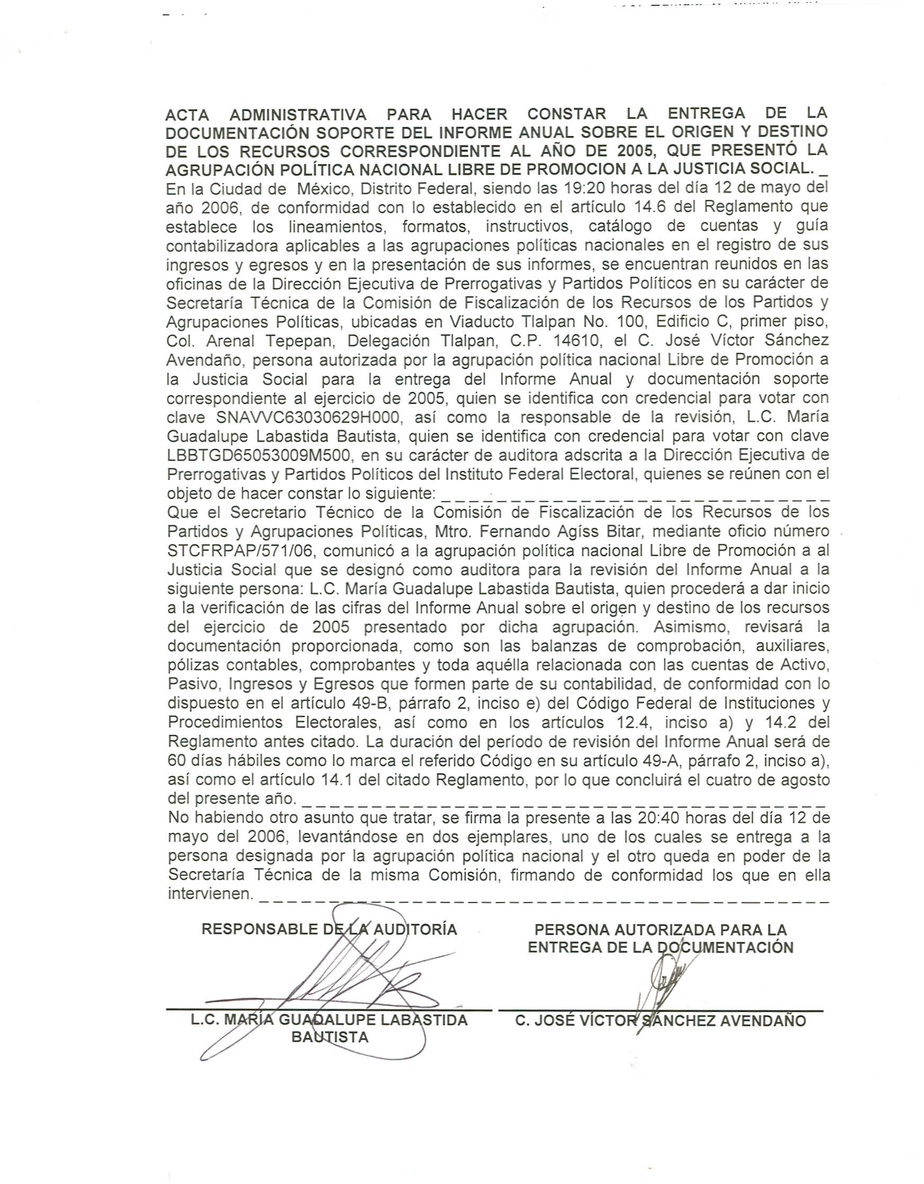
Anexo 2
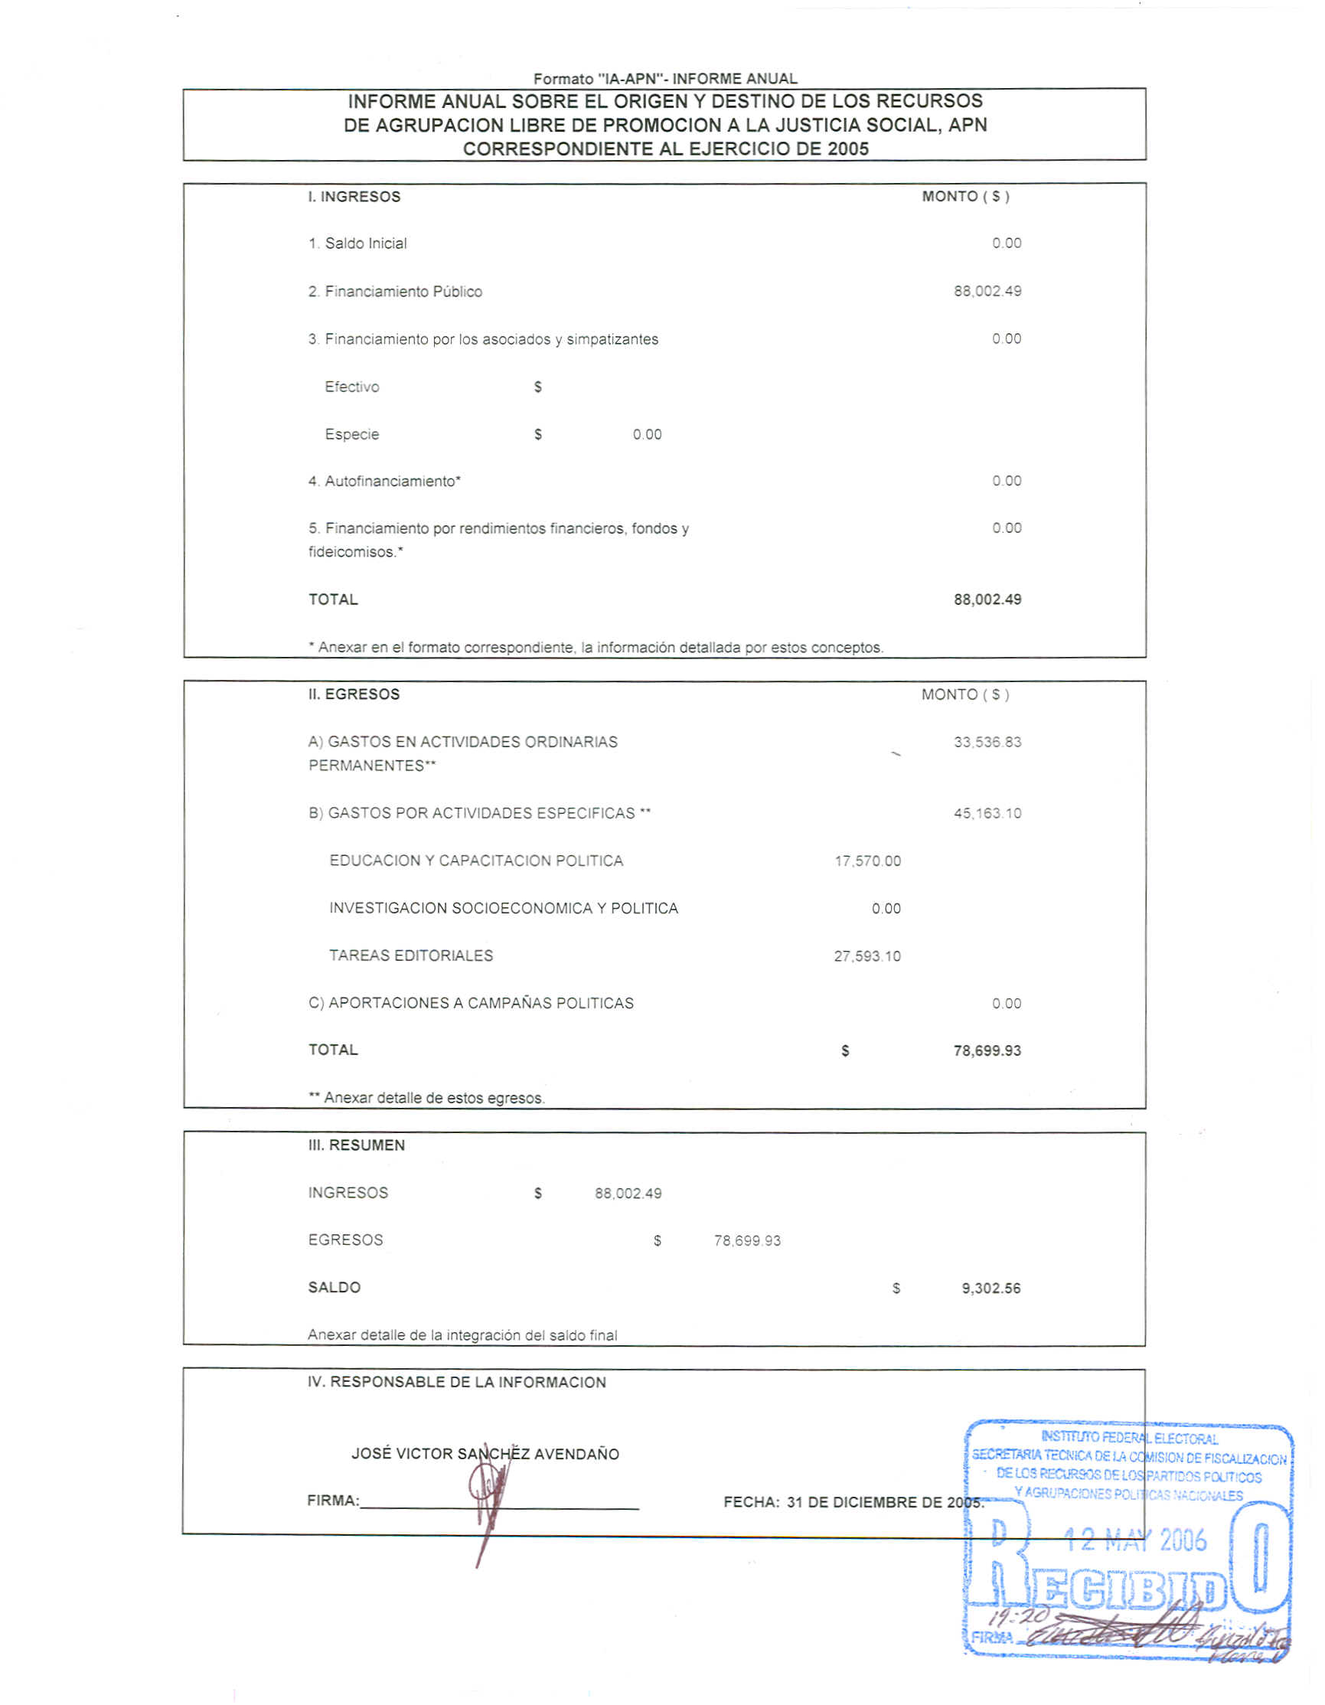
Anexo 3
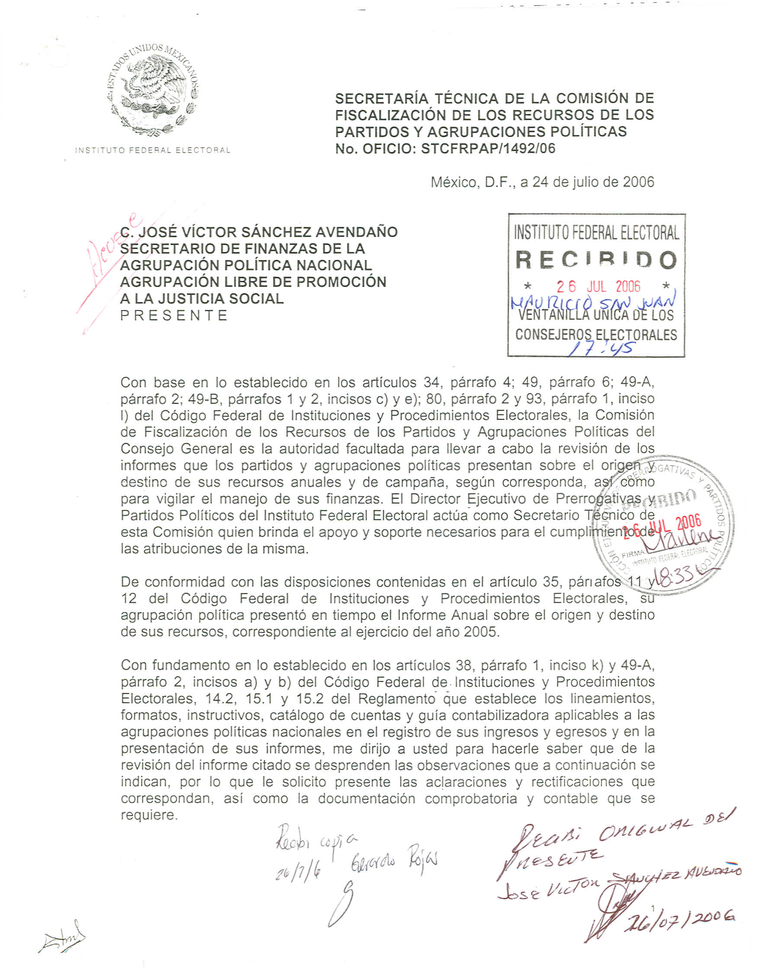

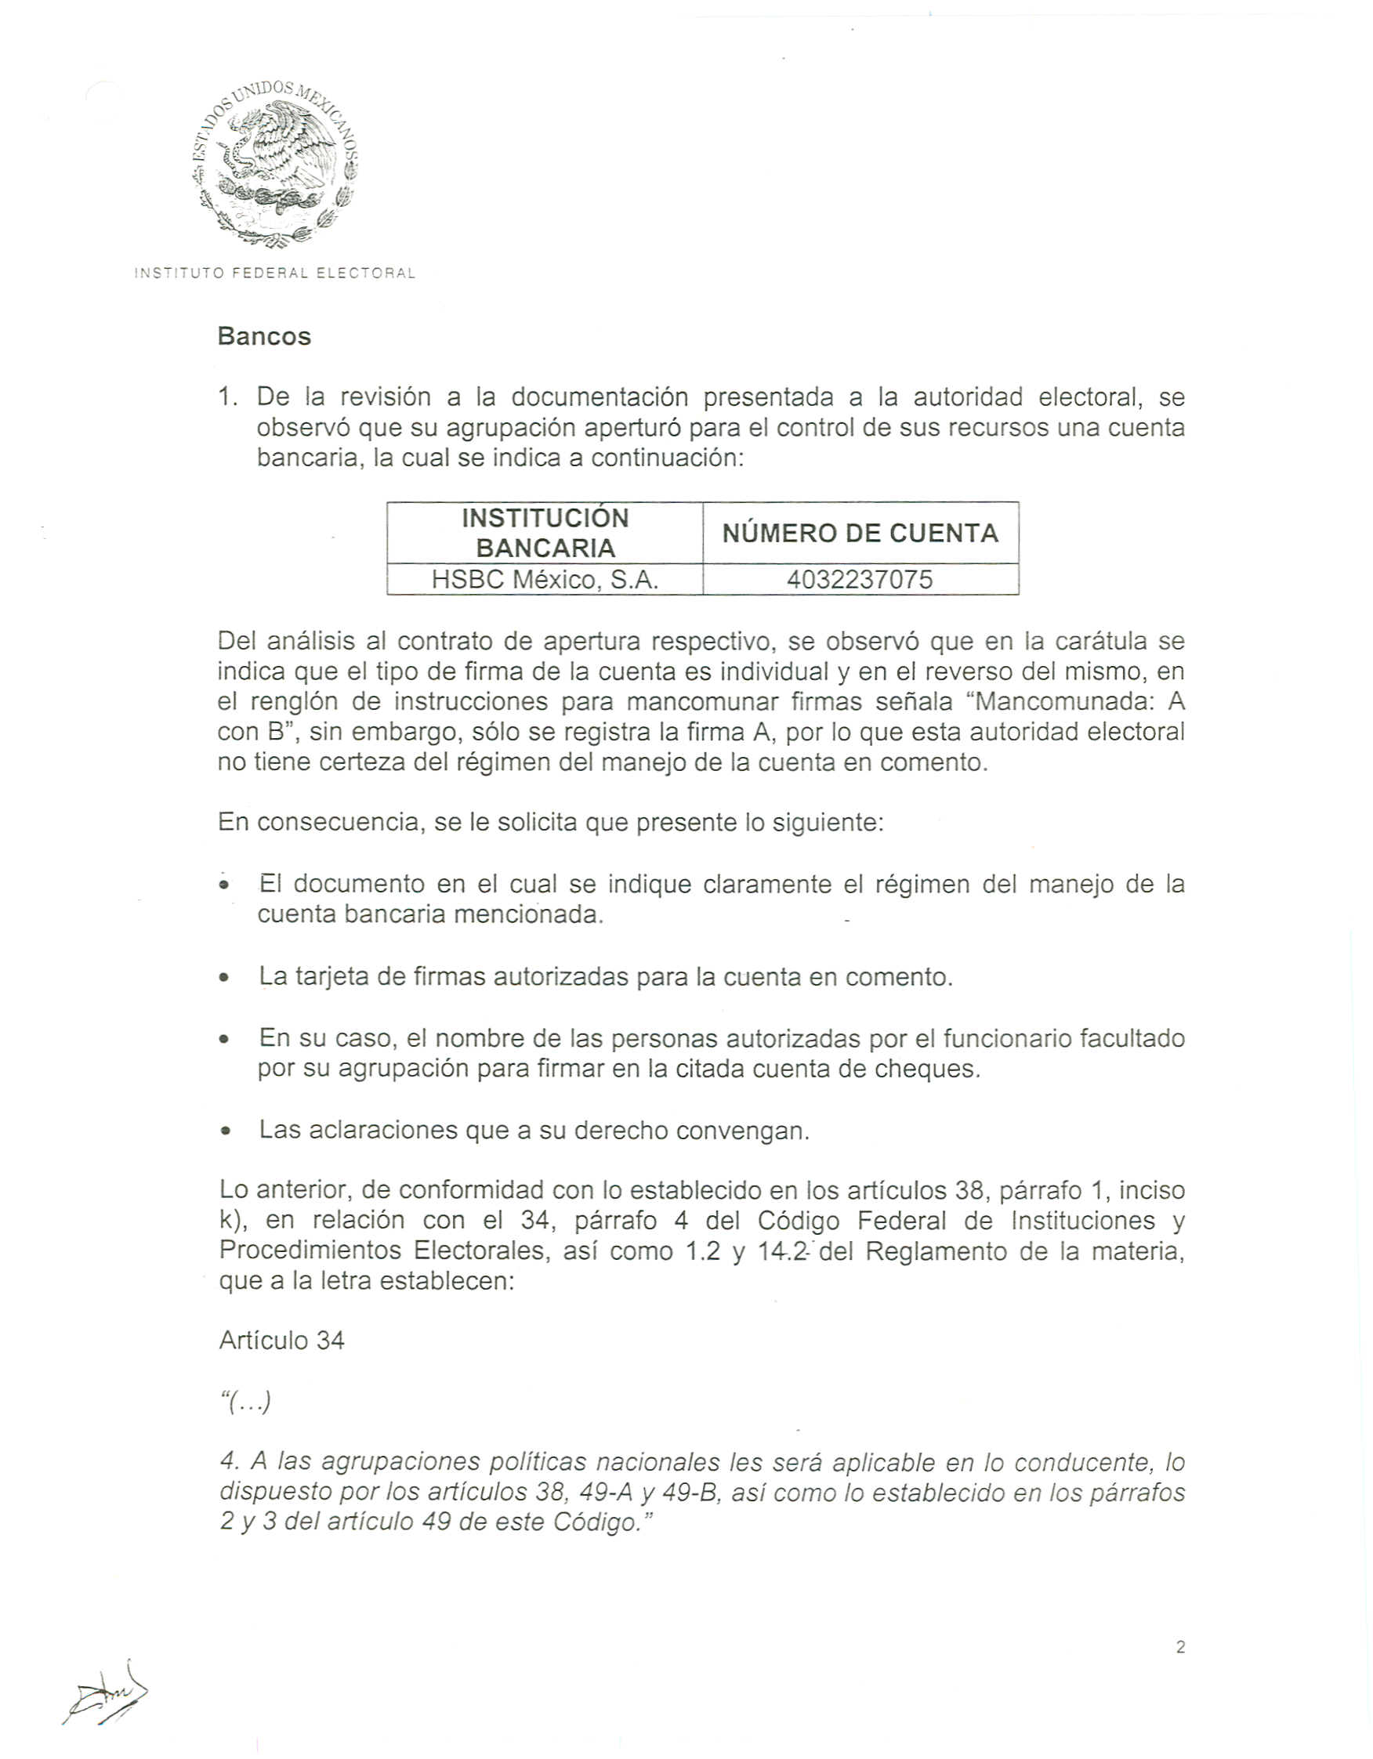

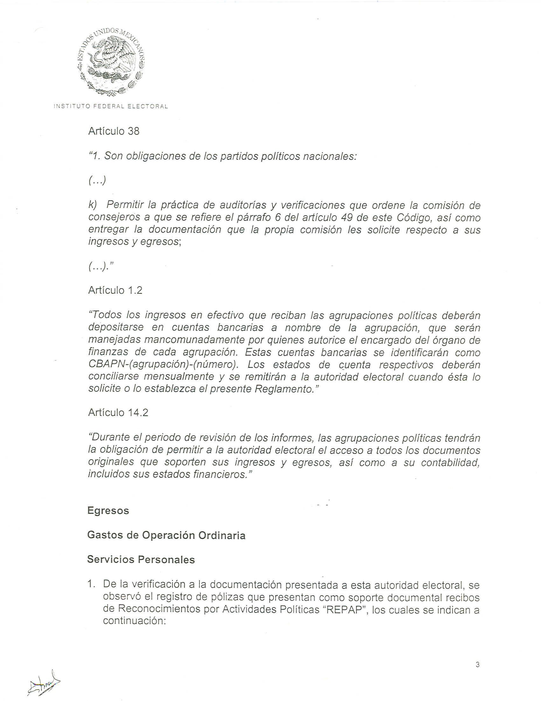

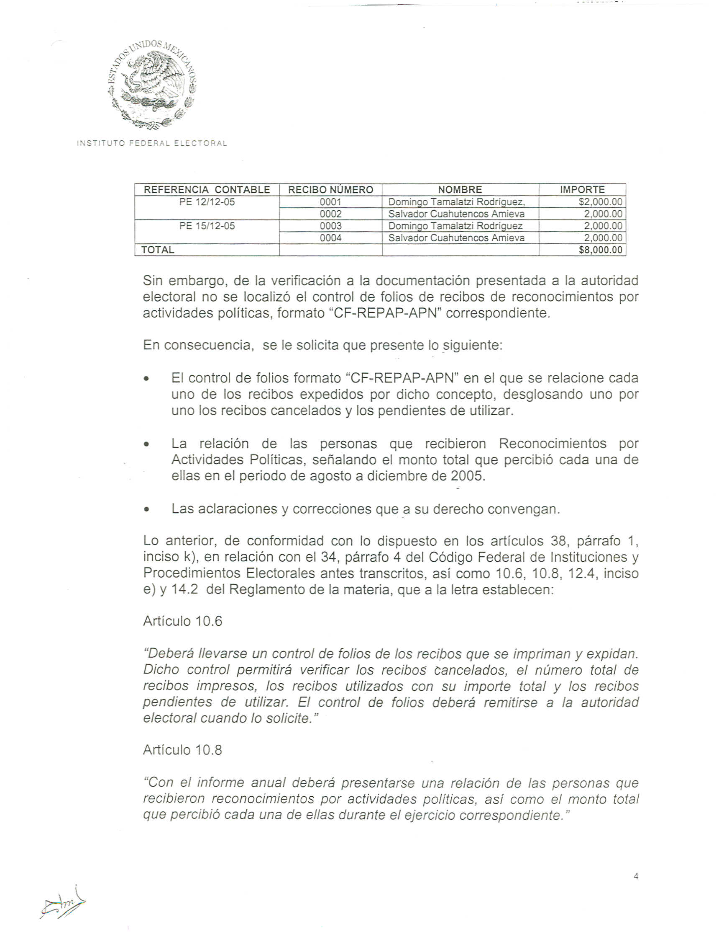

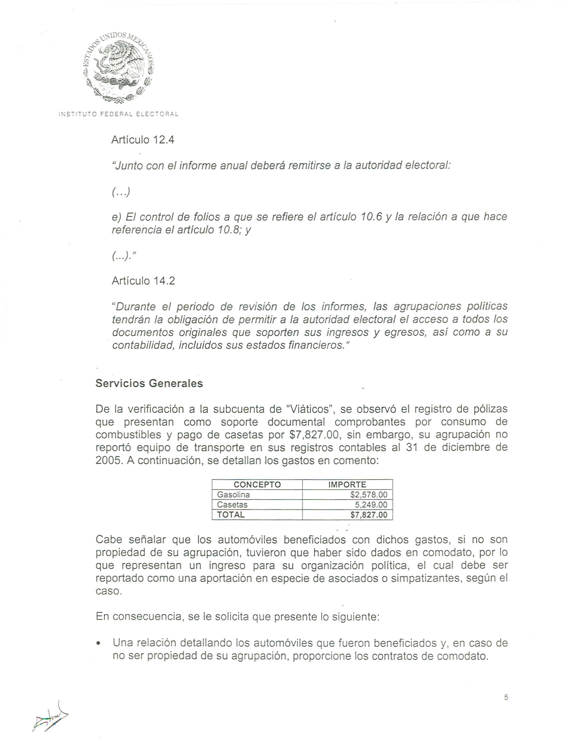

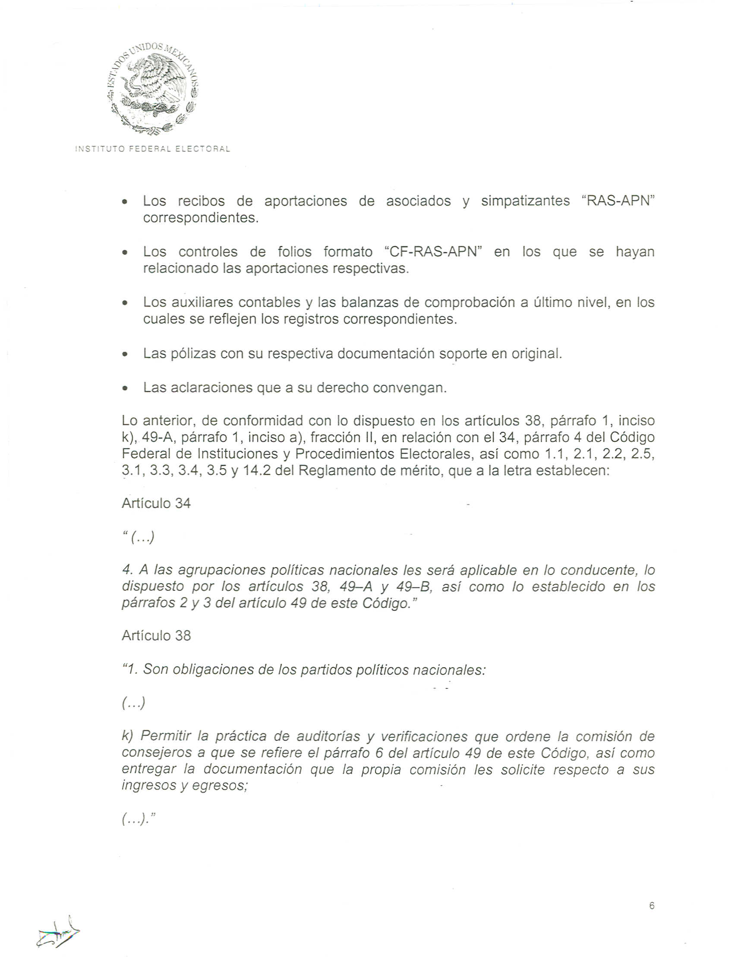

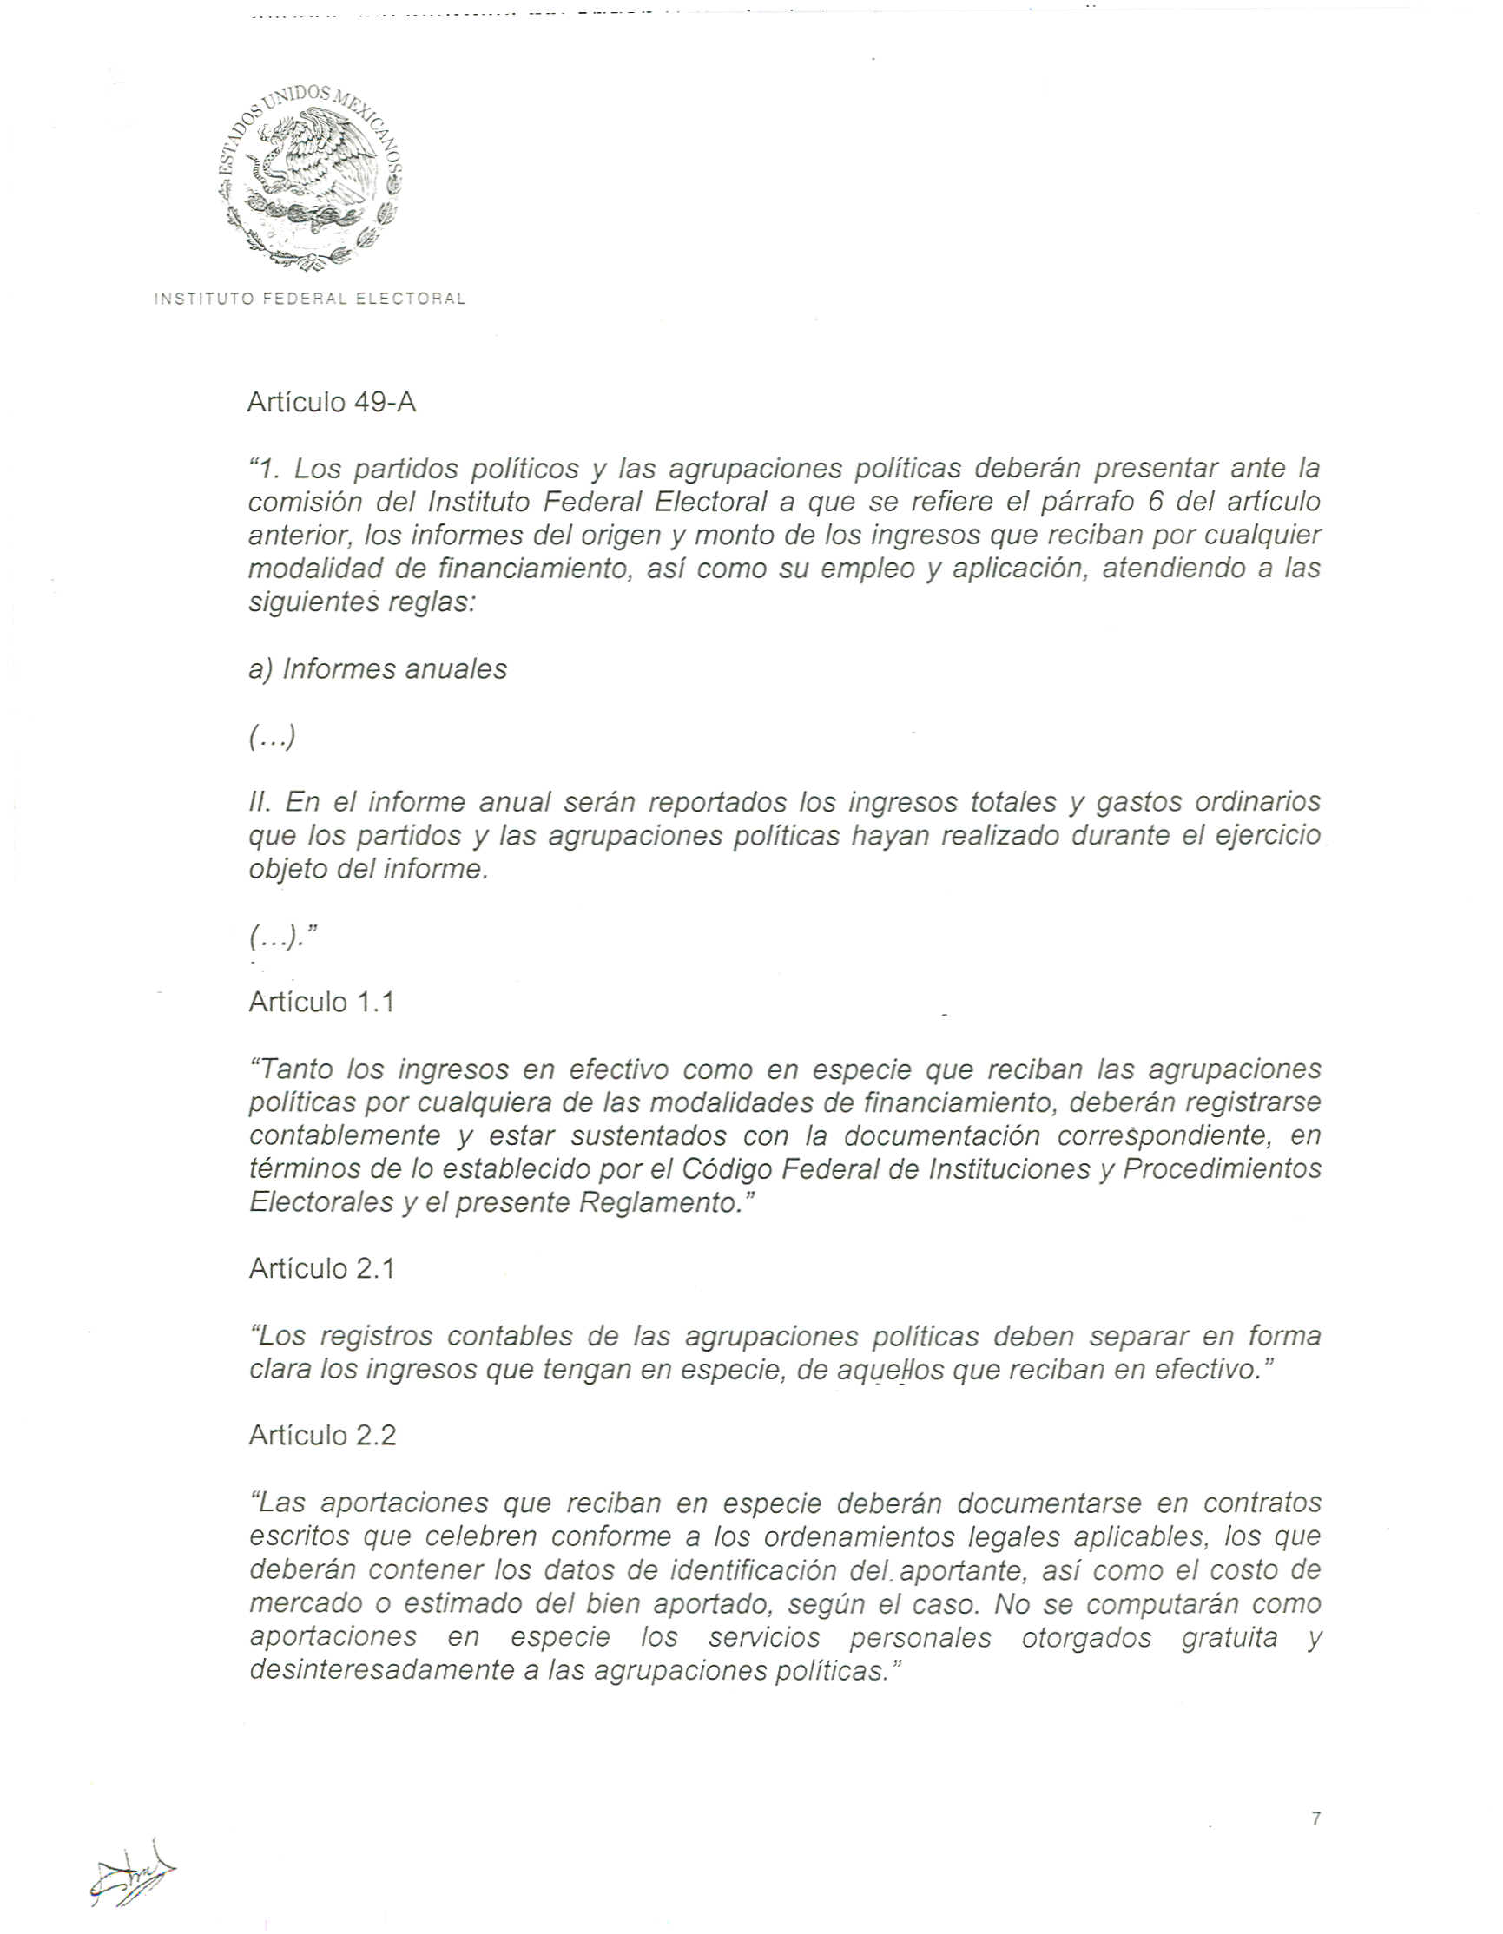

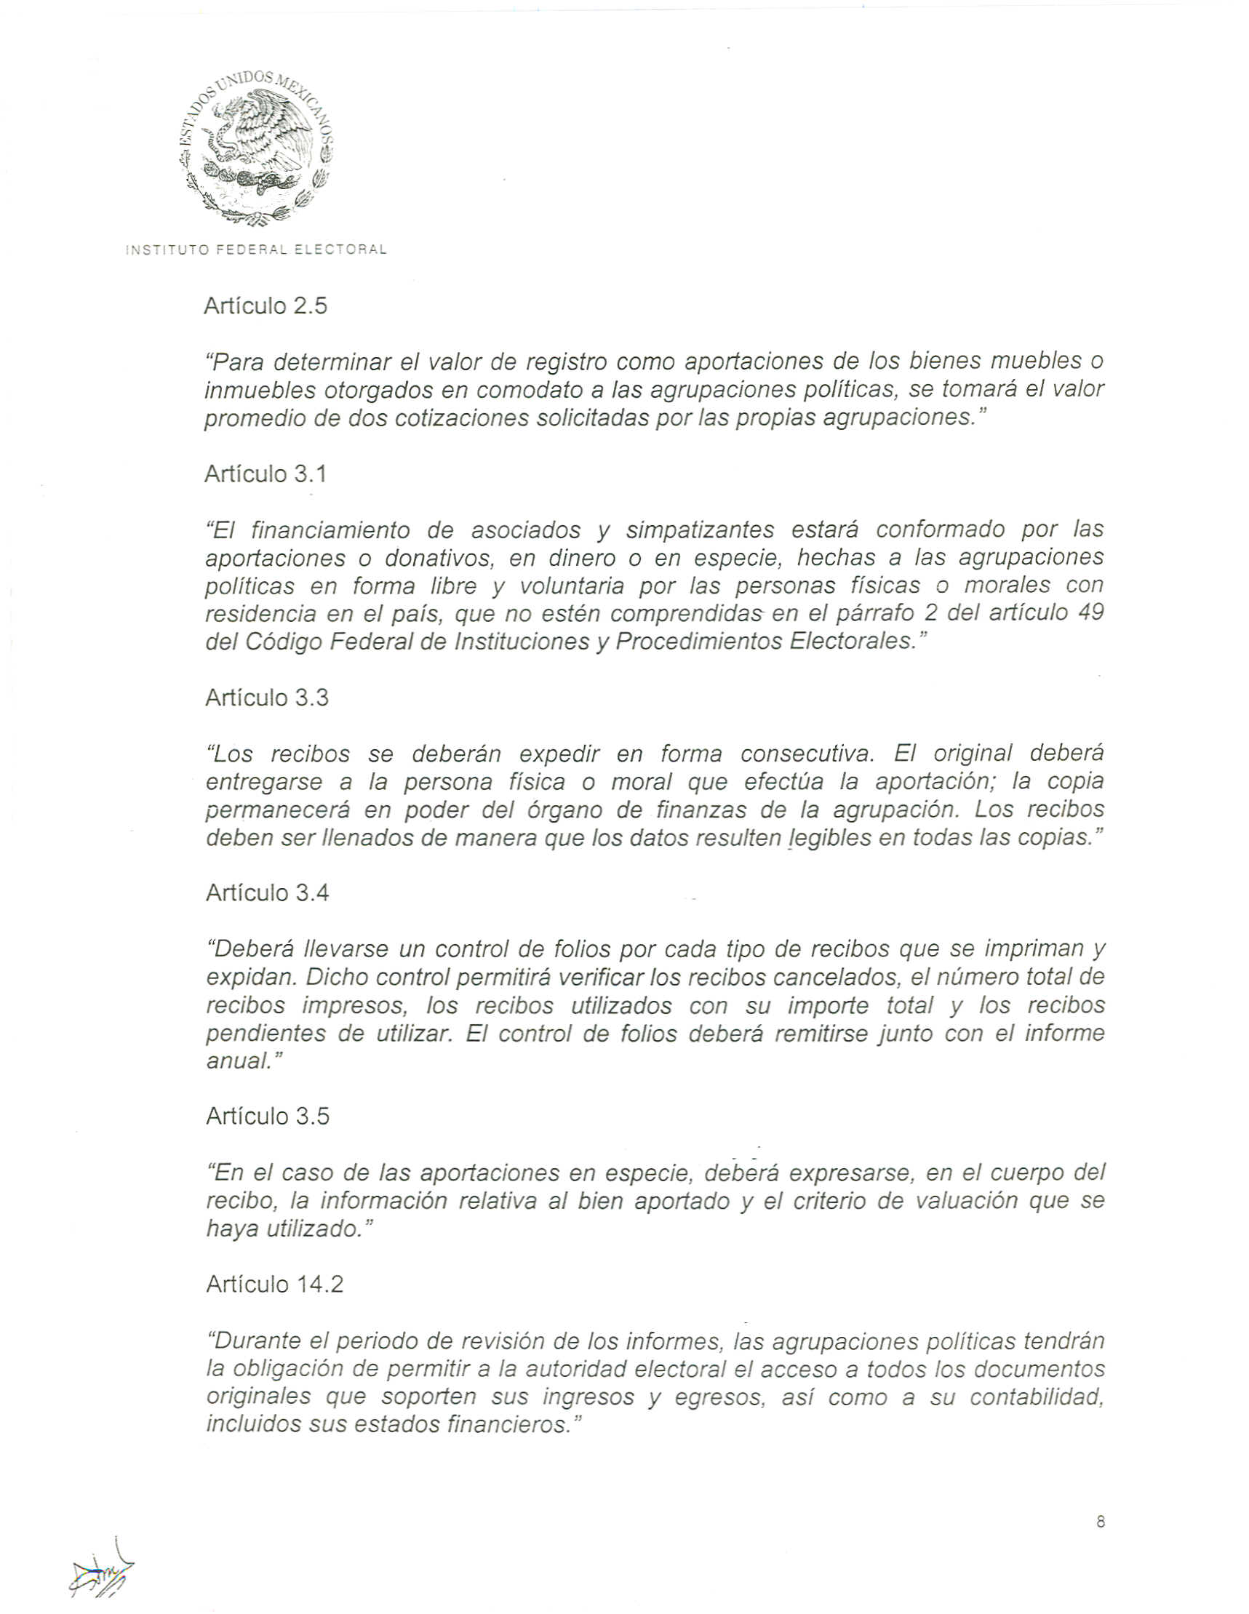

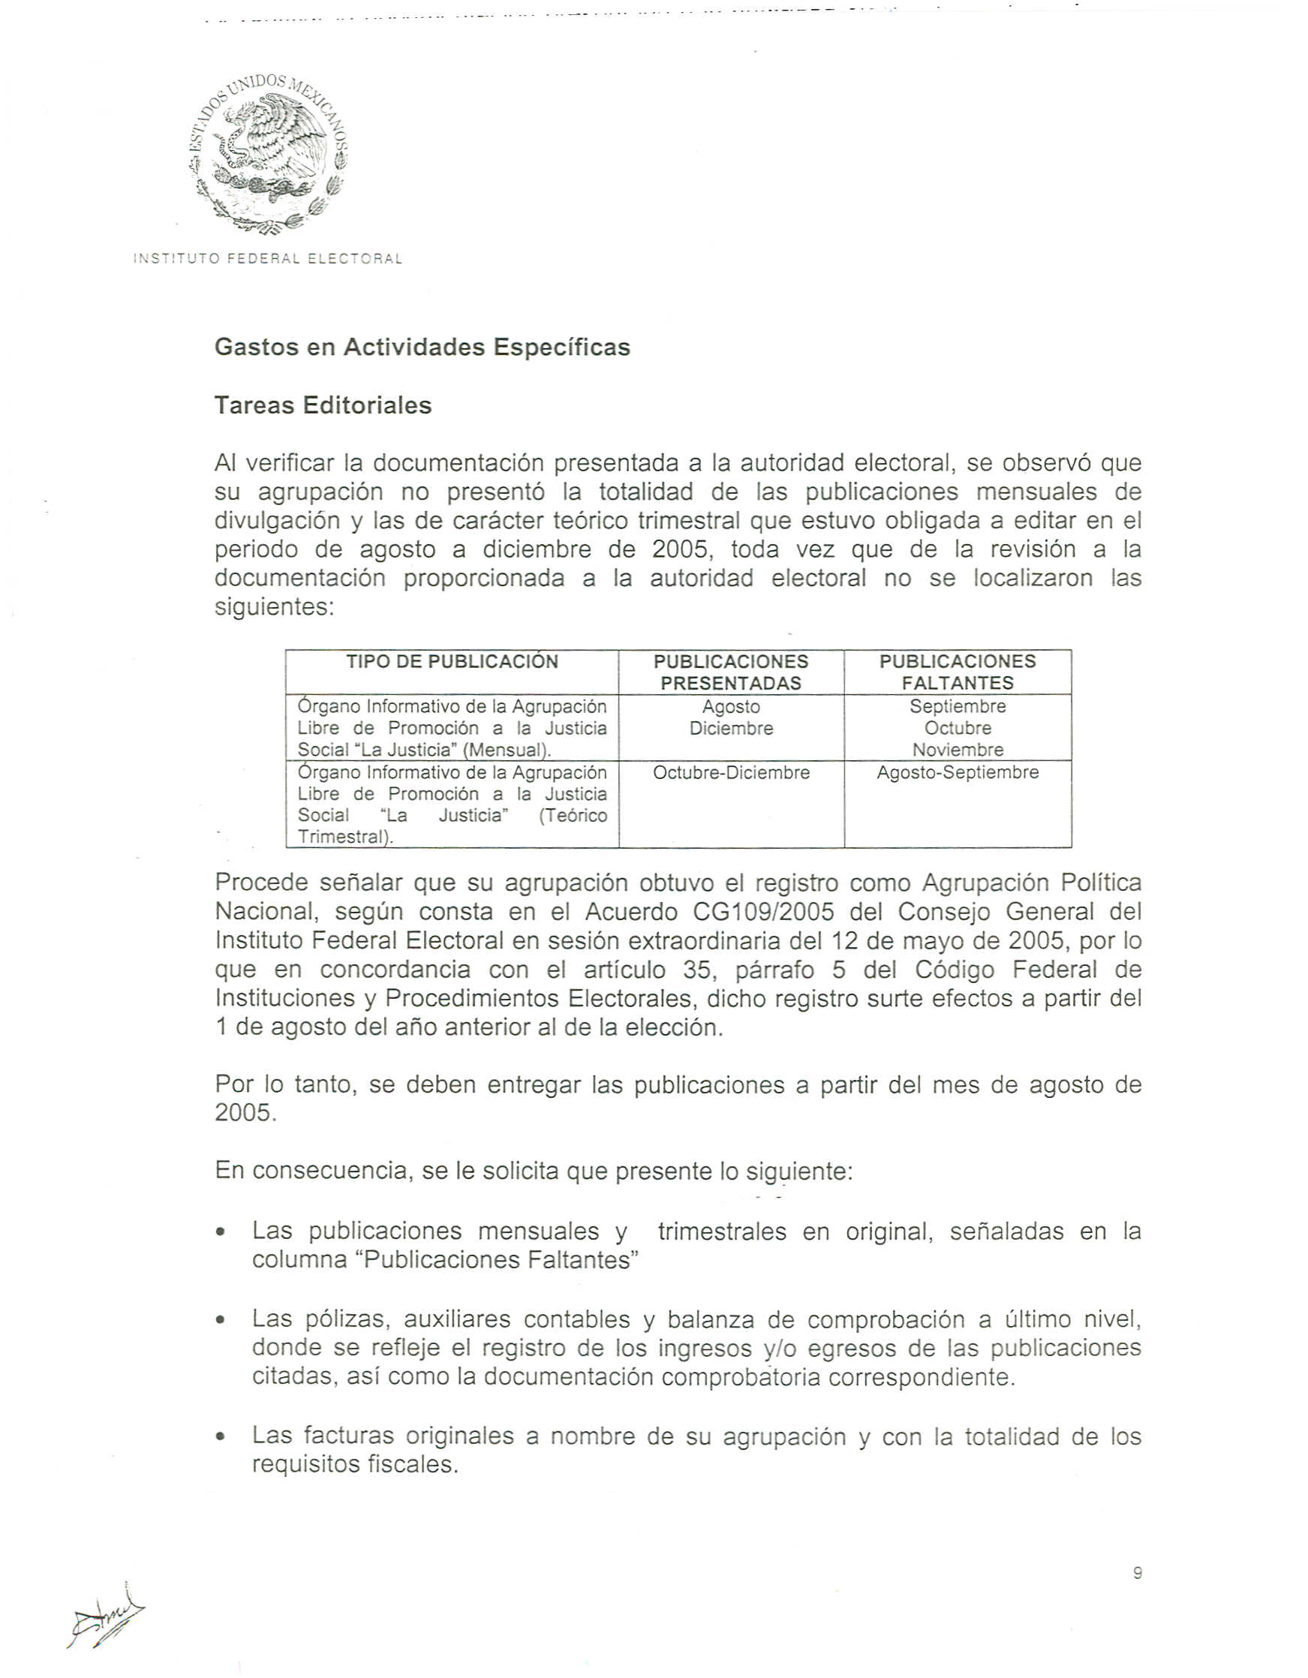

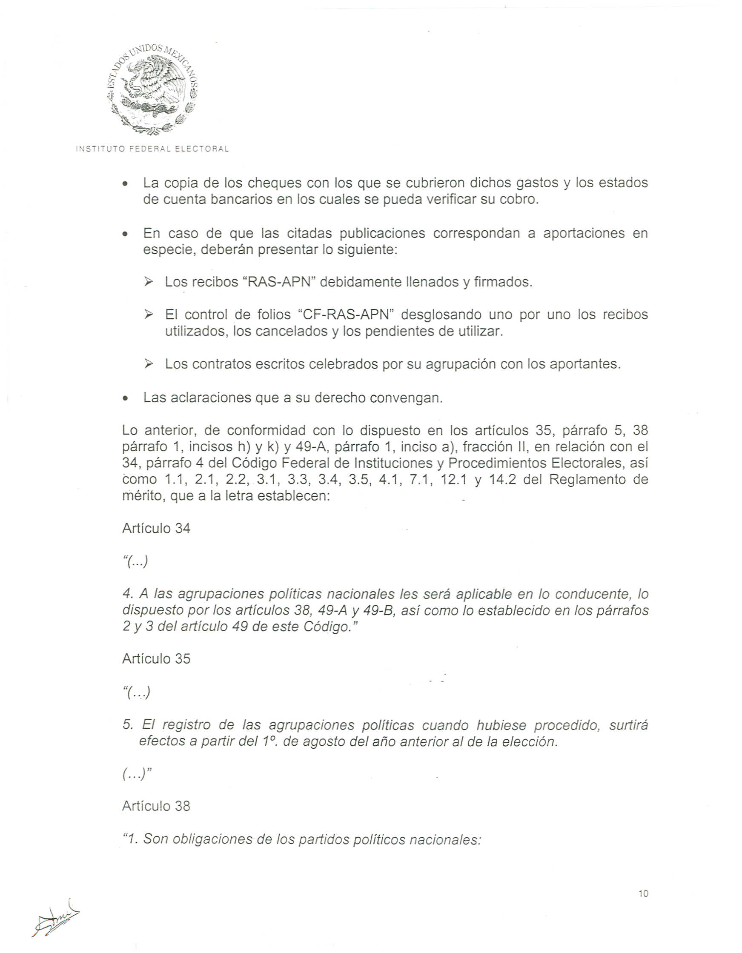

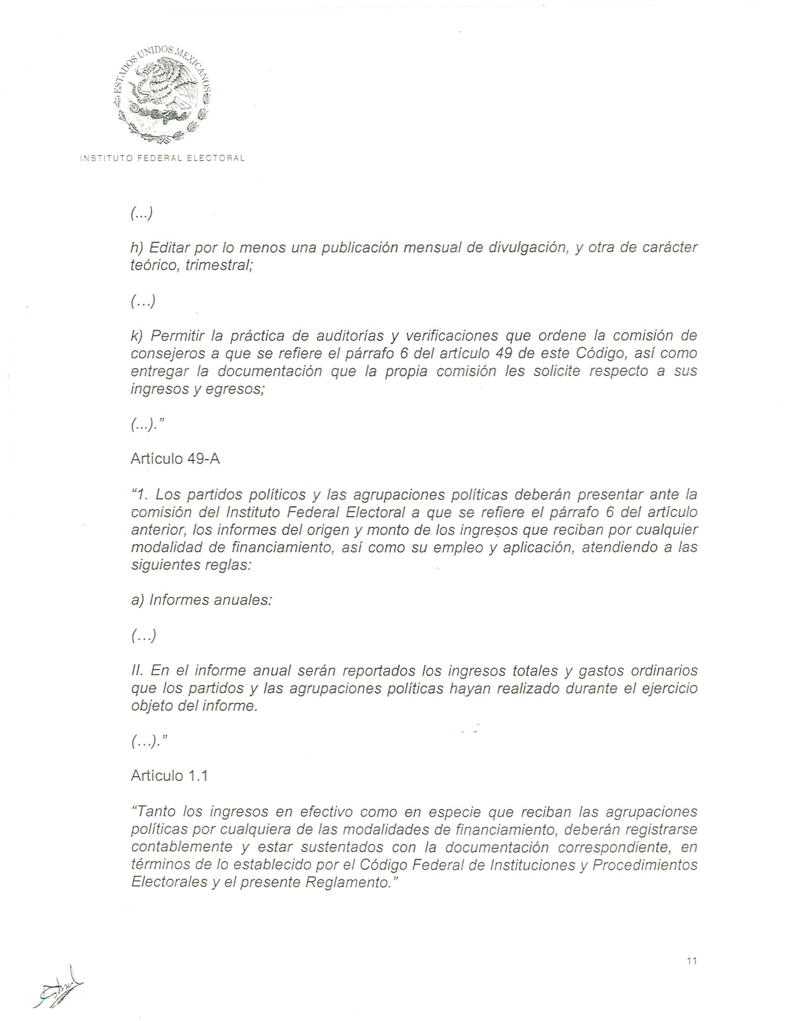

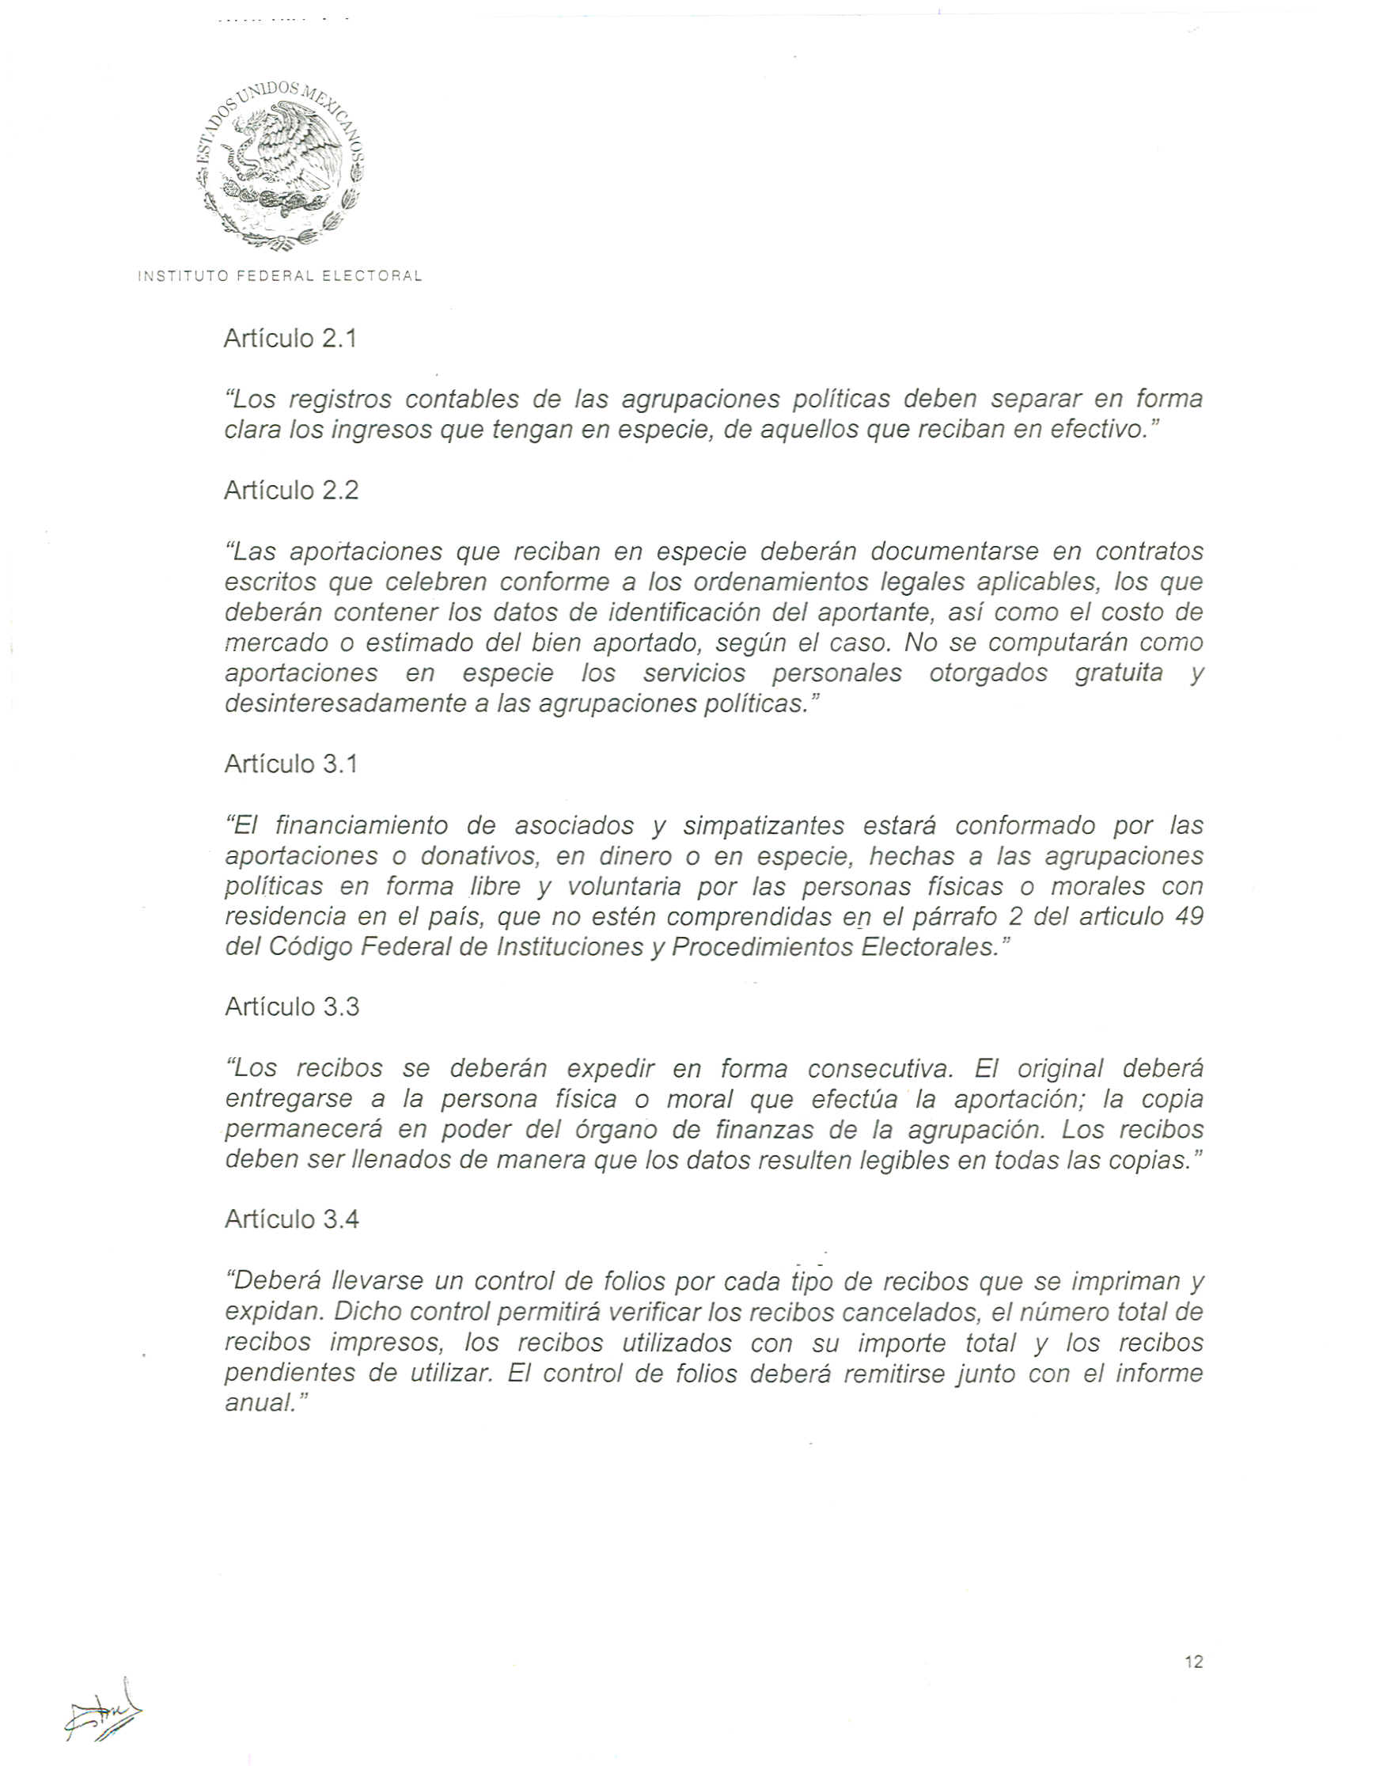

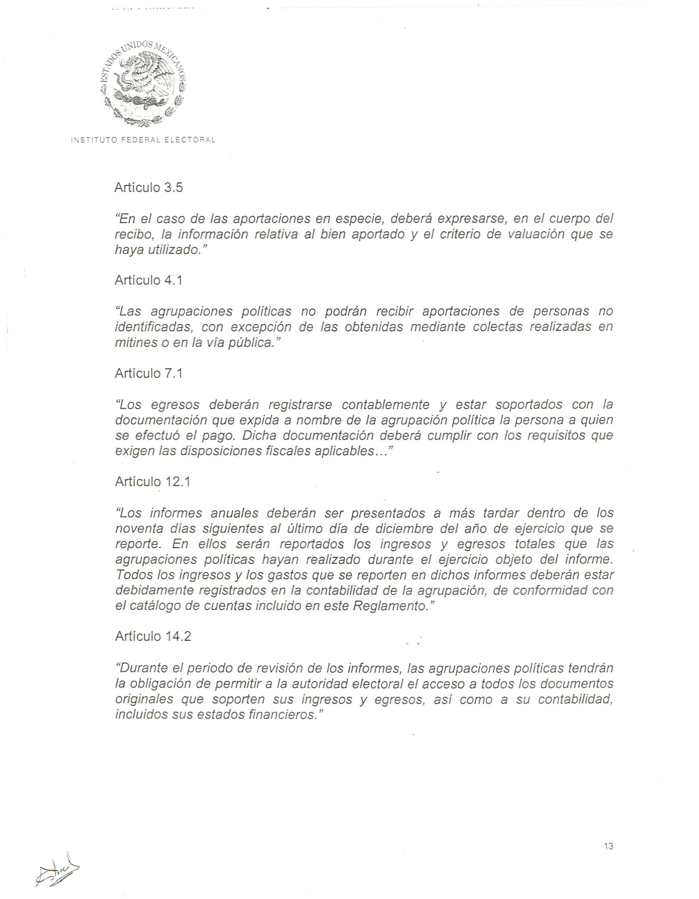

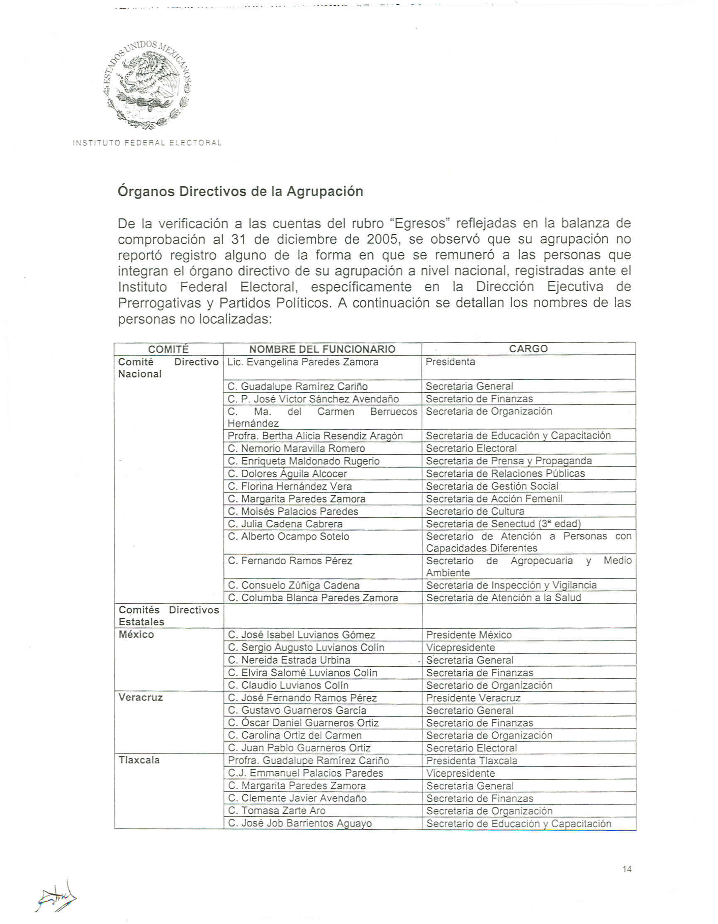

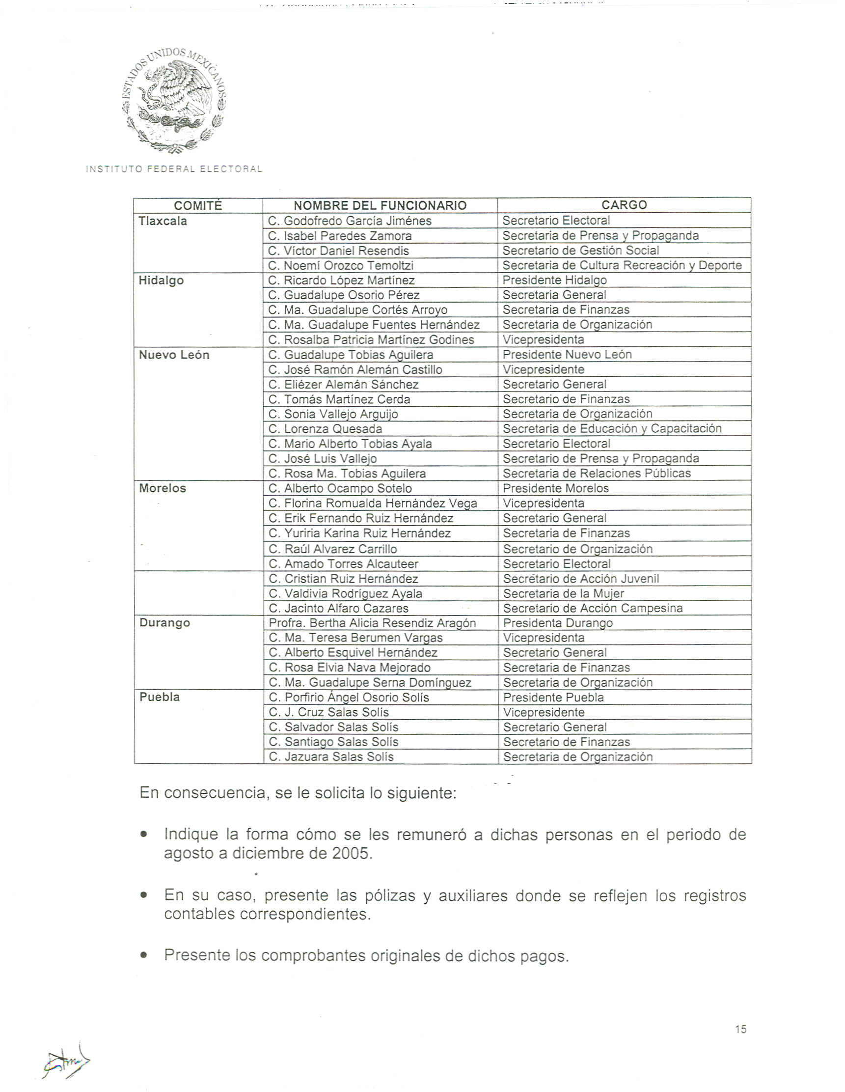

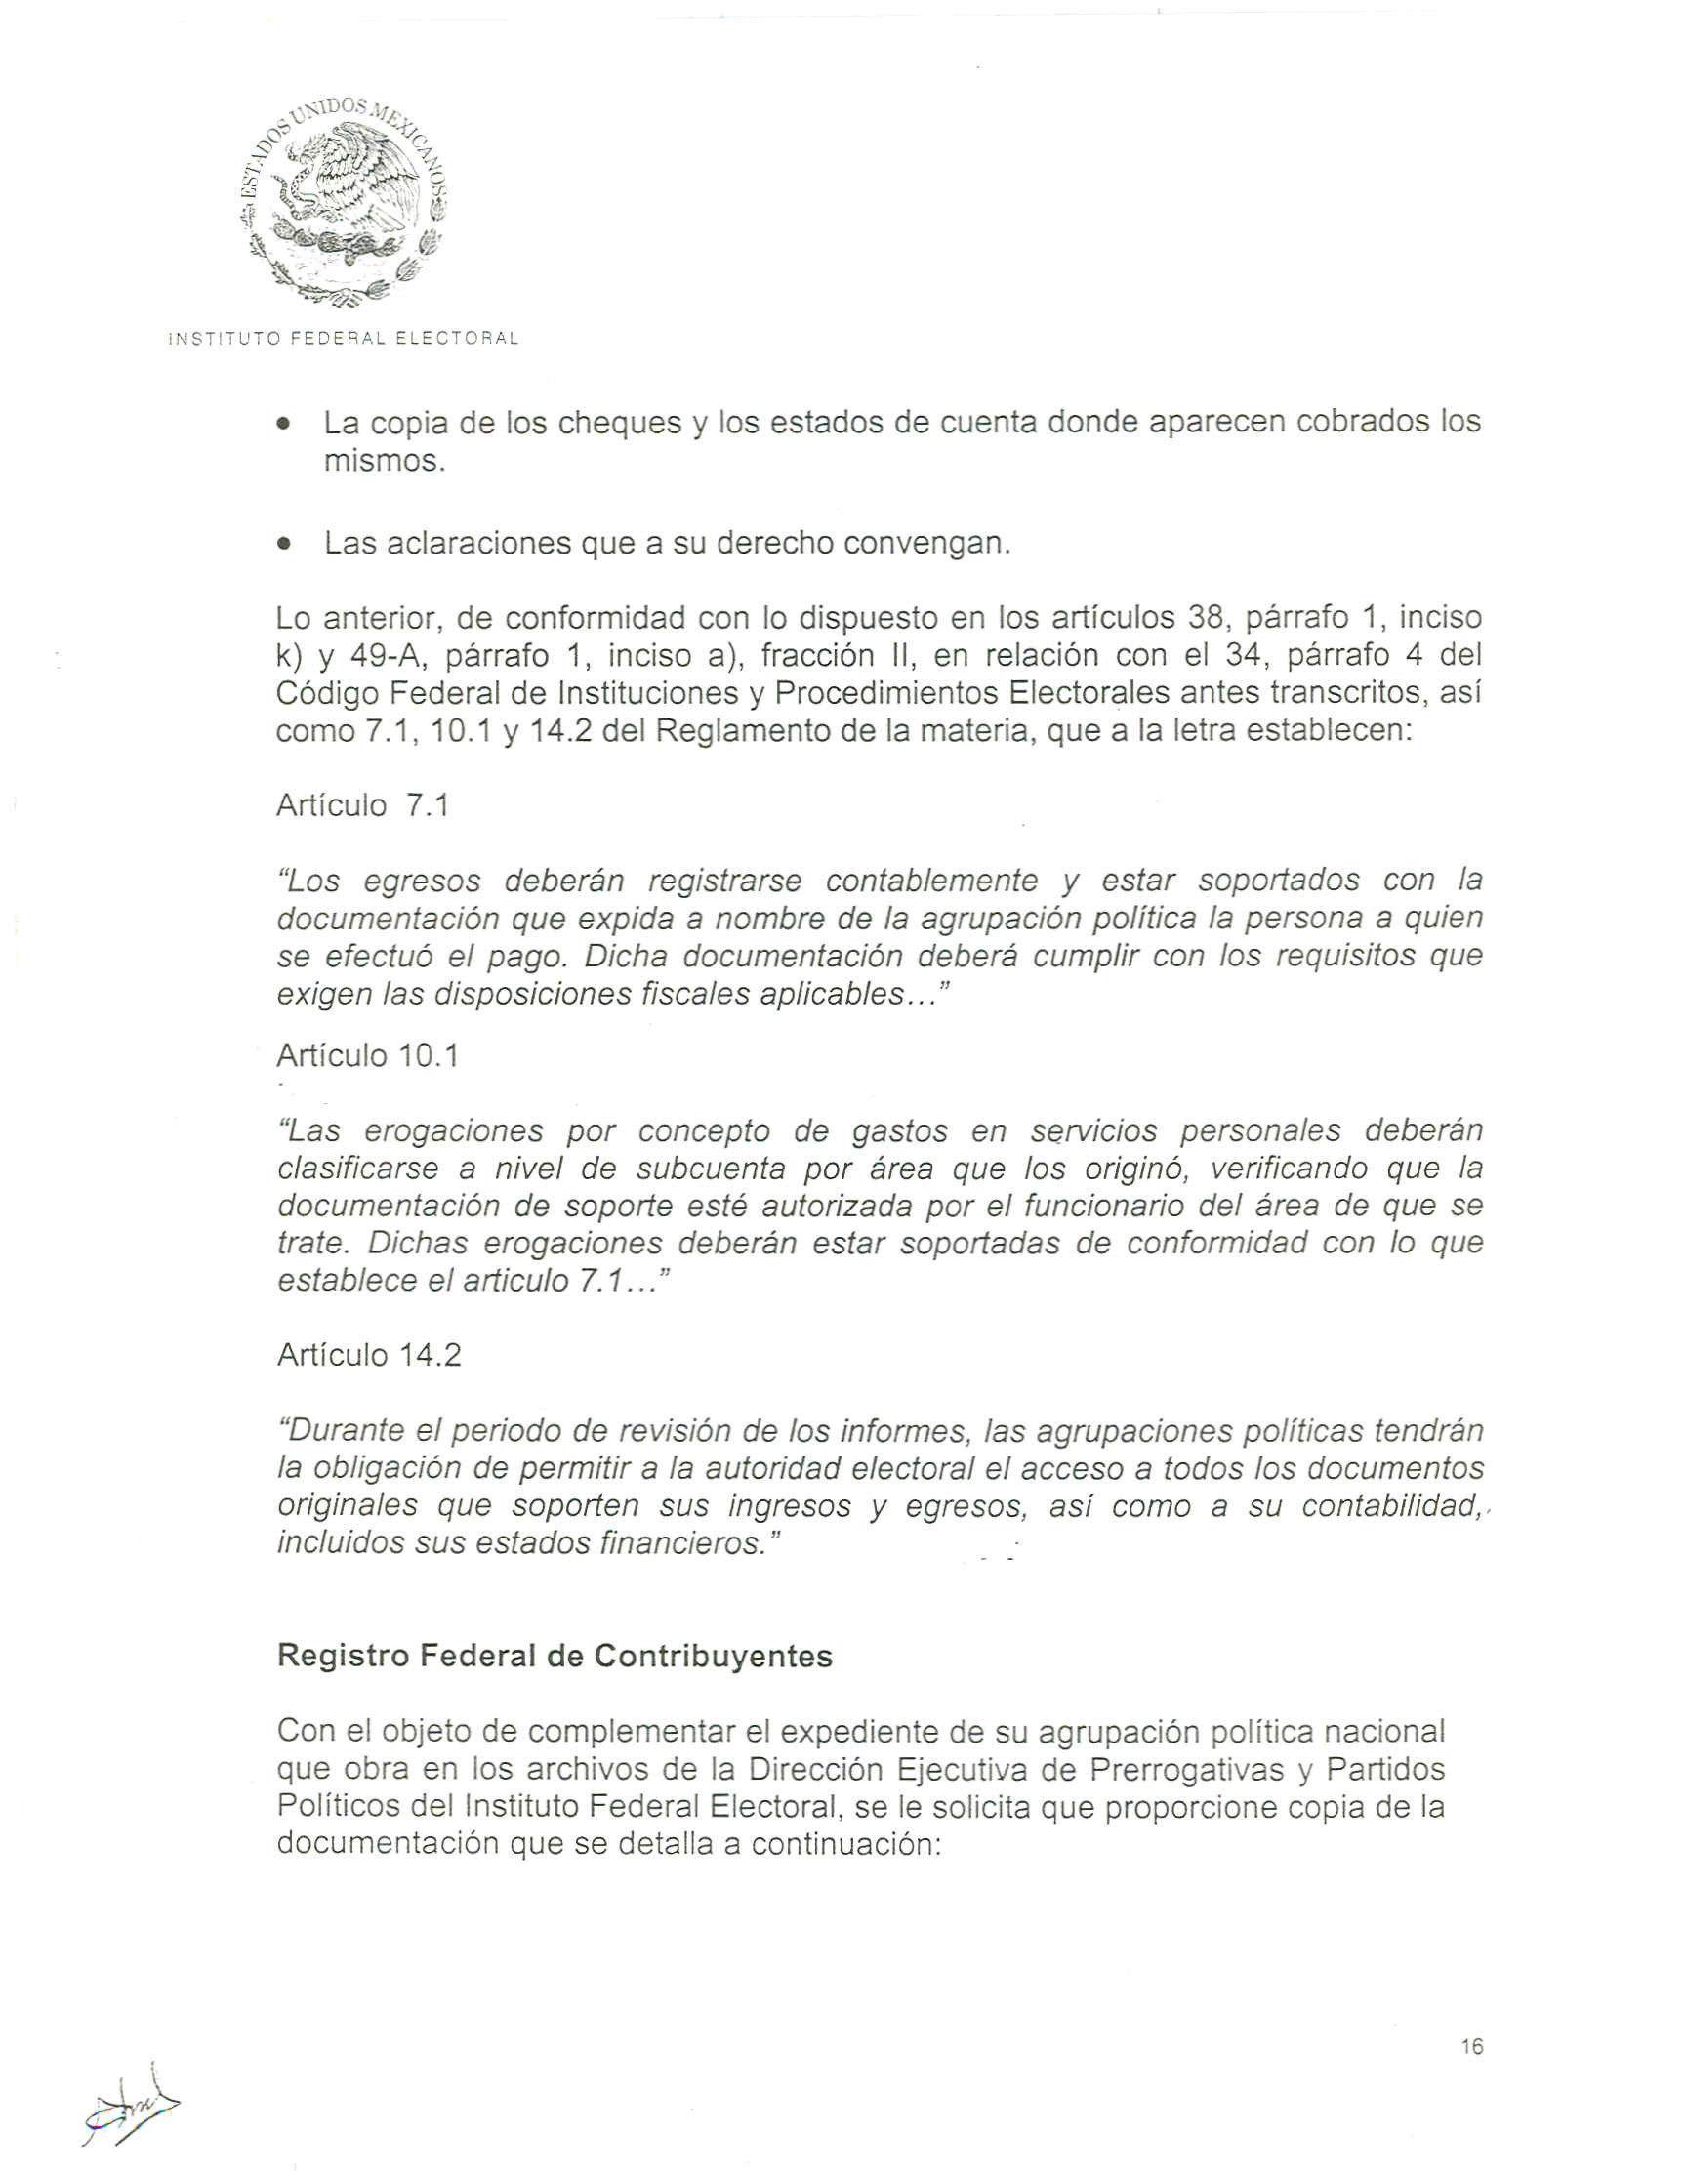

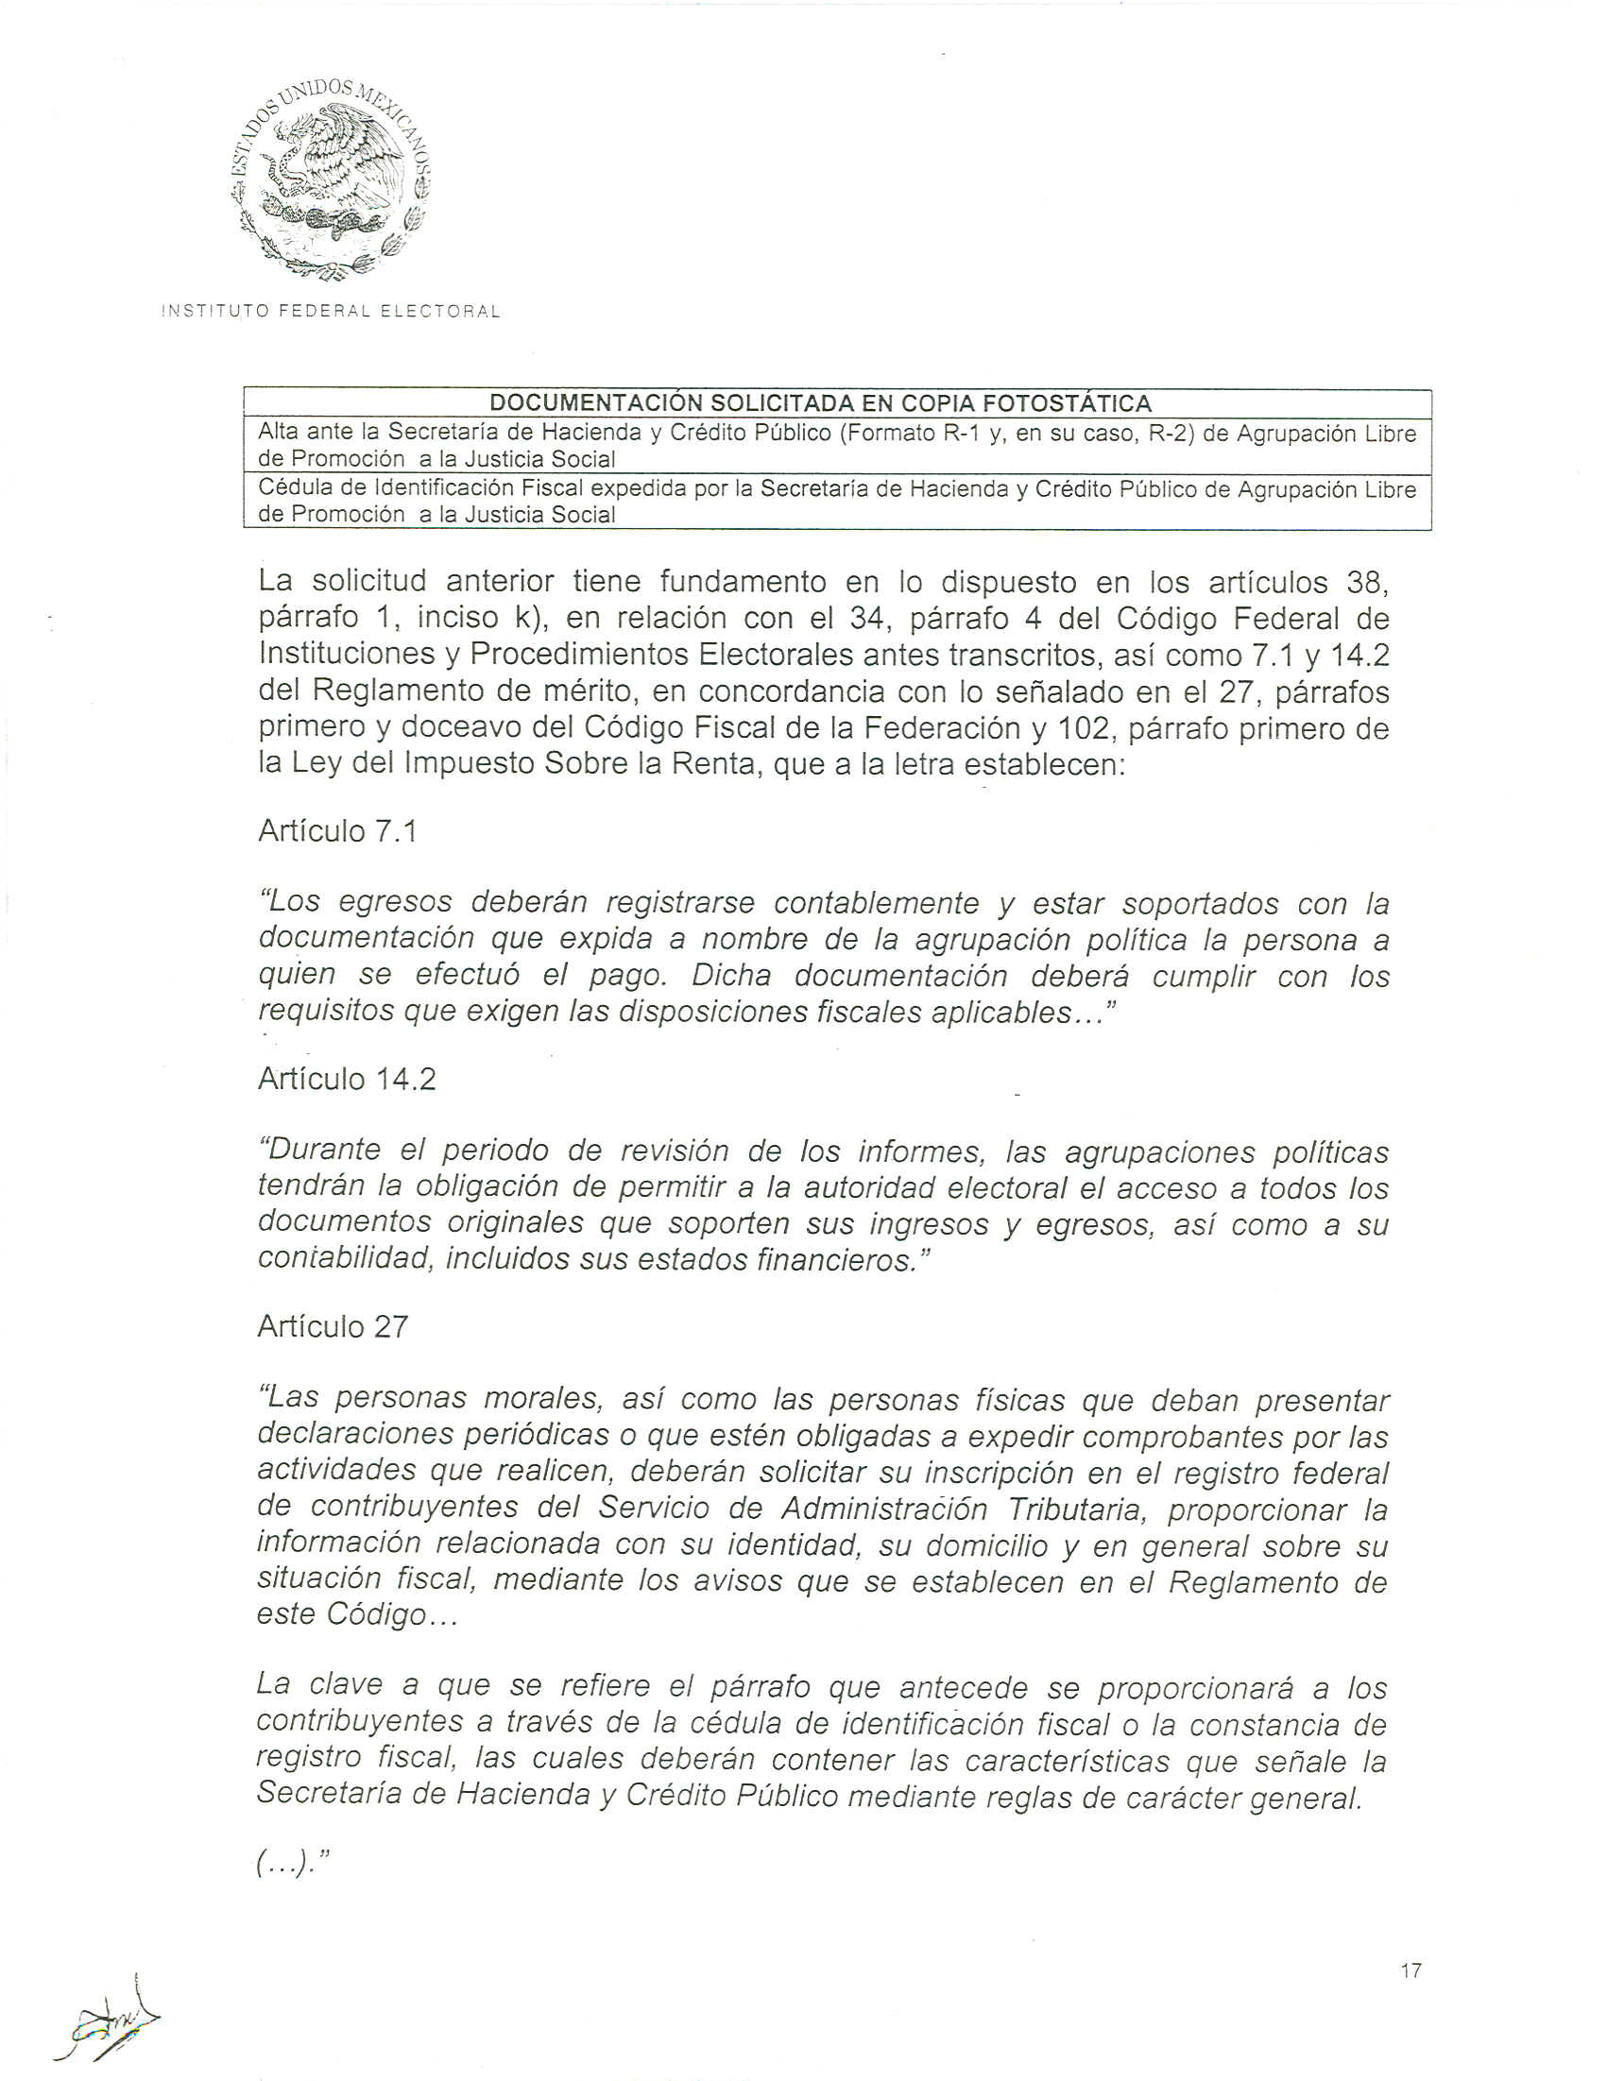
Anexo 4
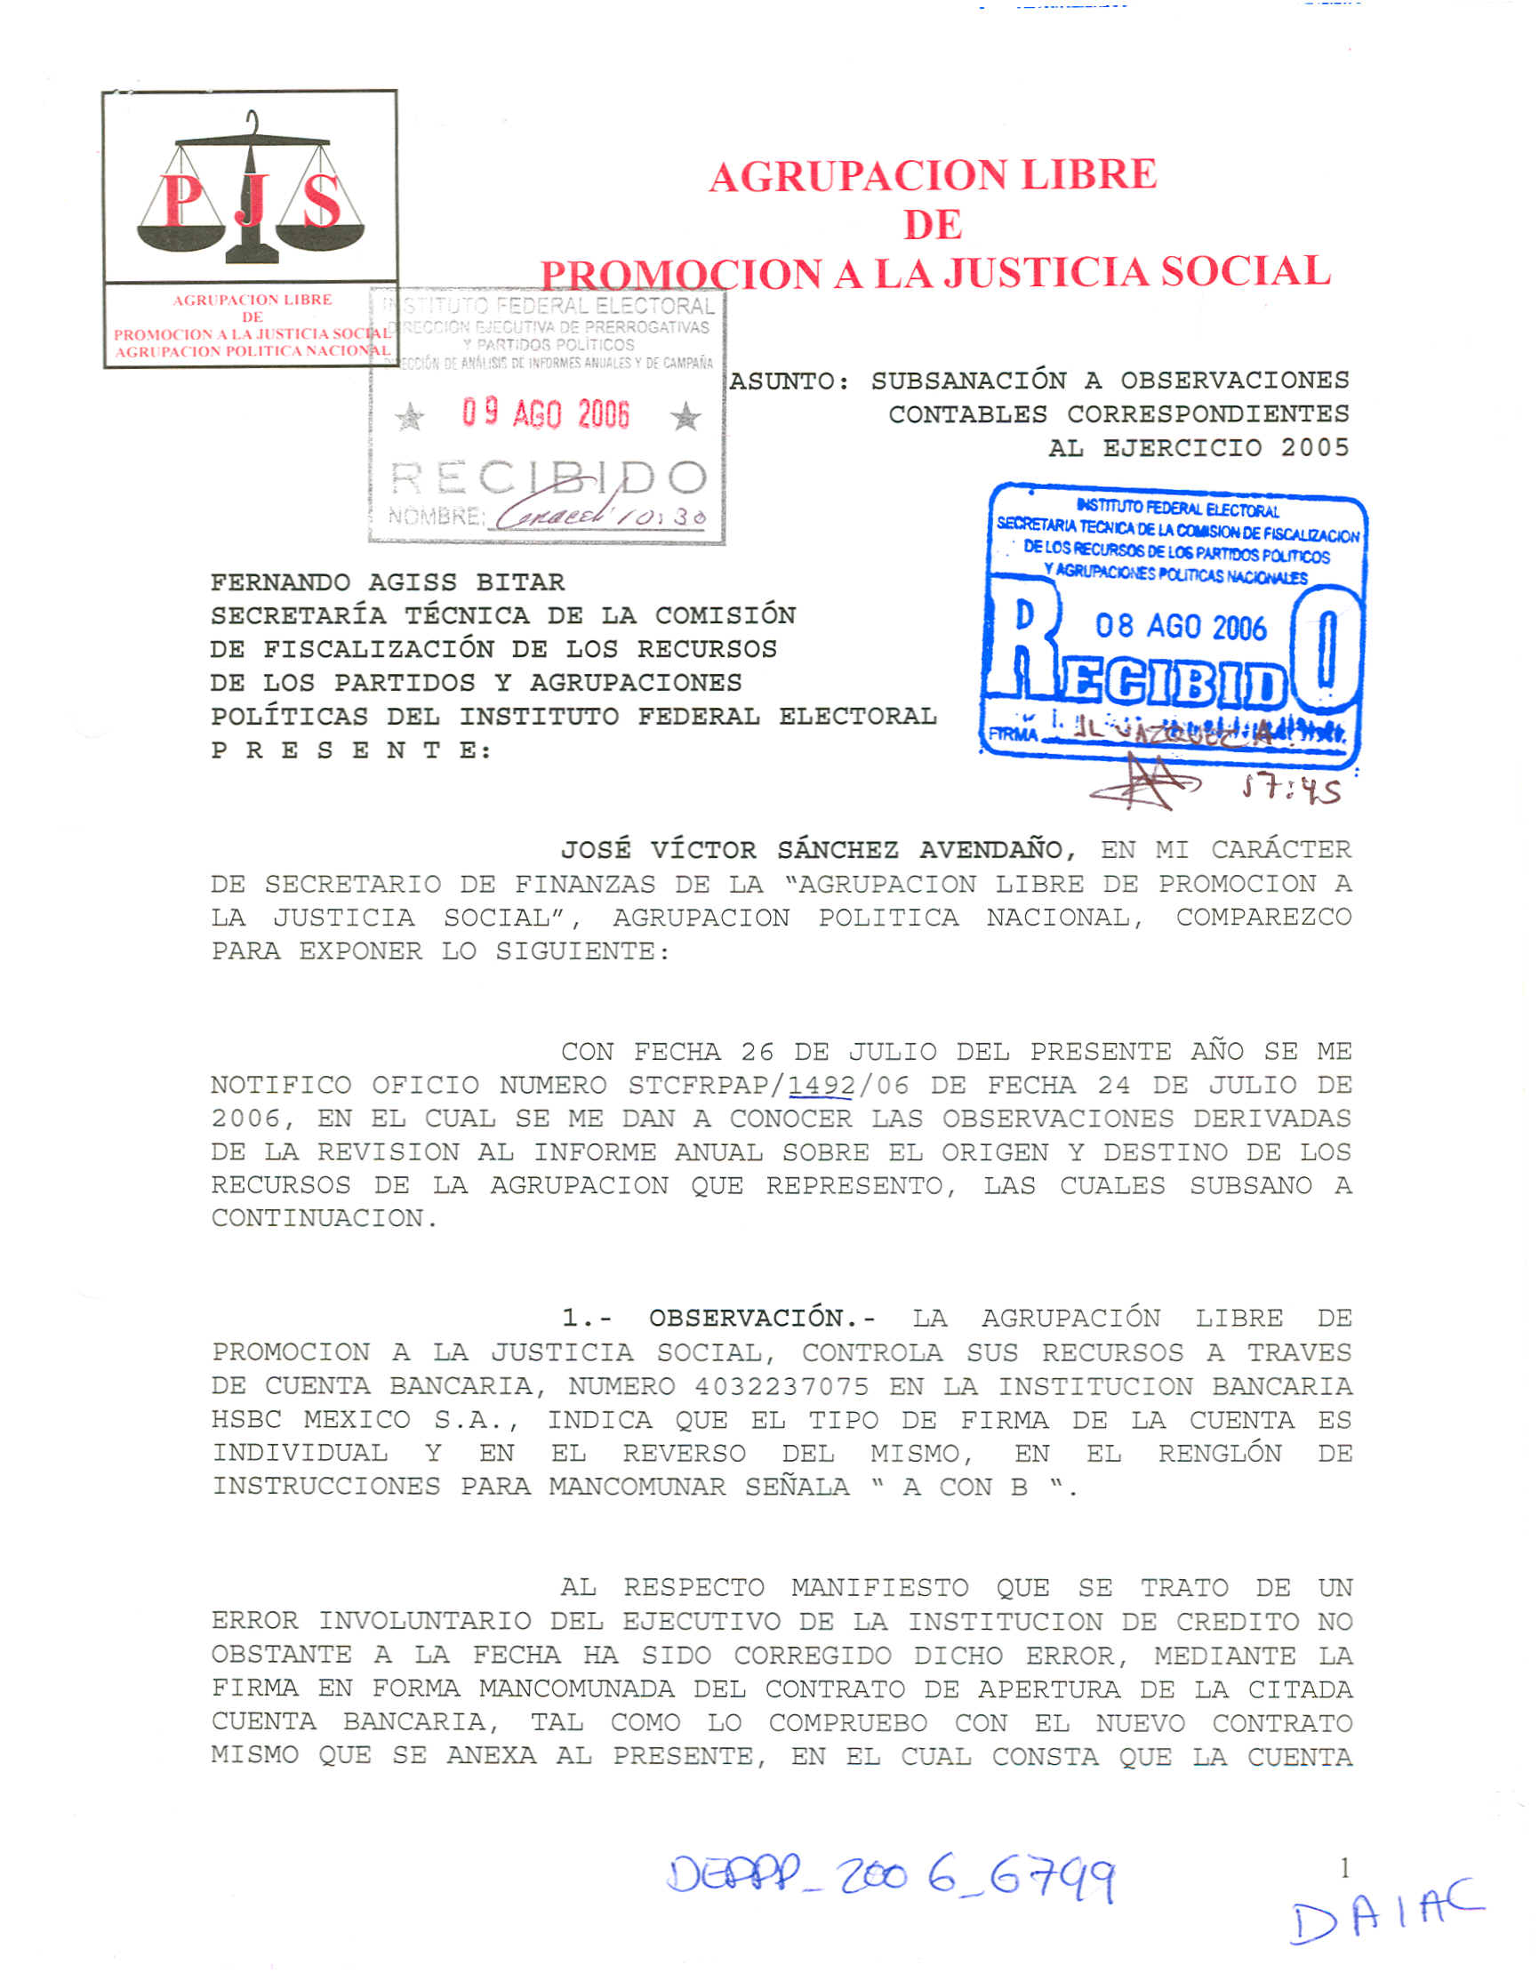

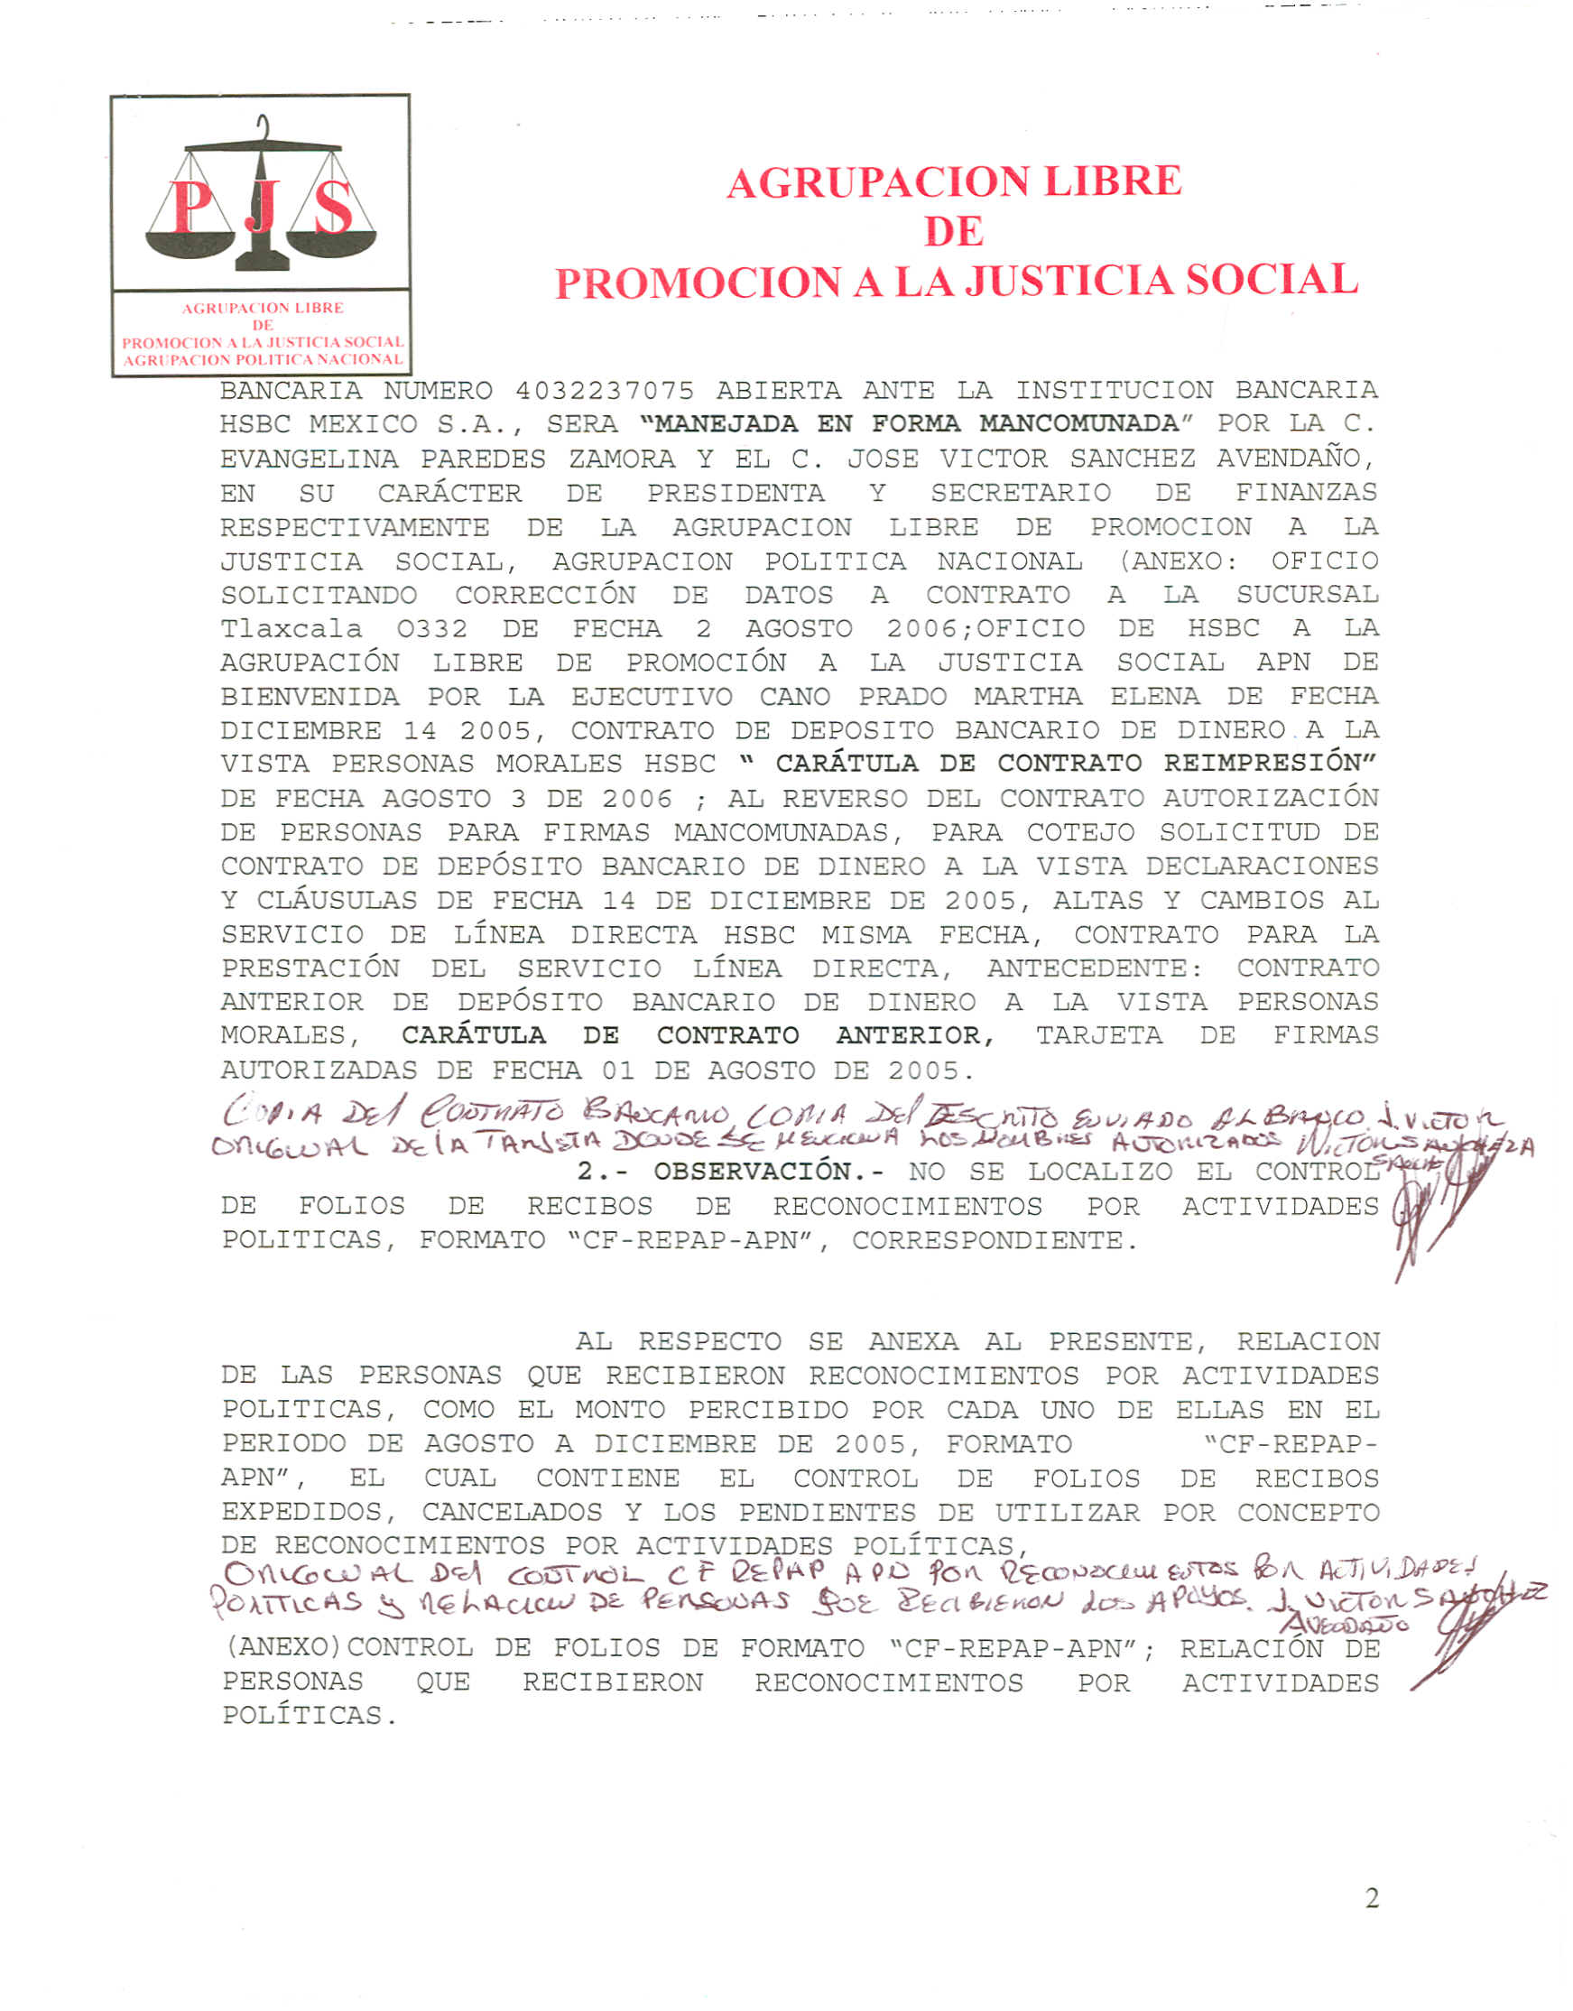

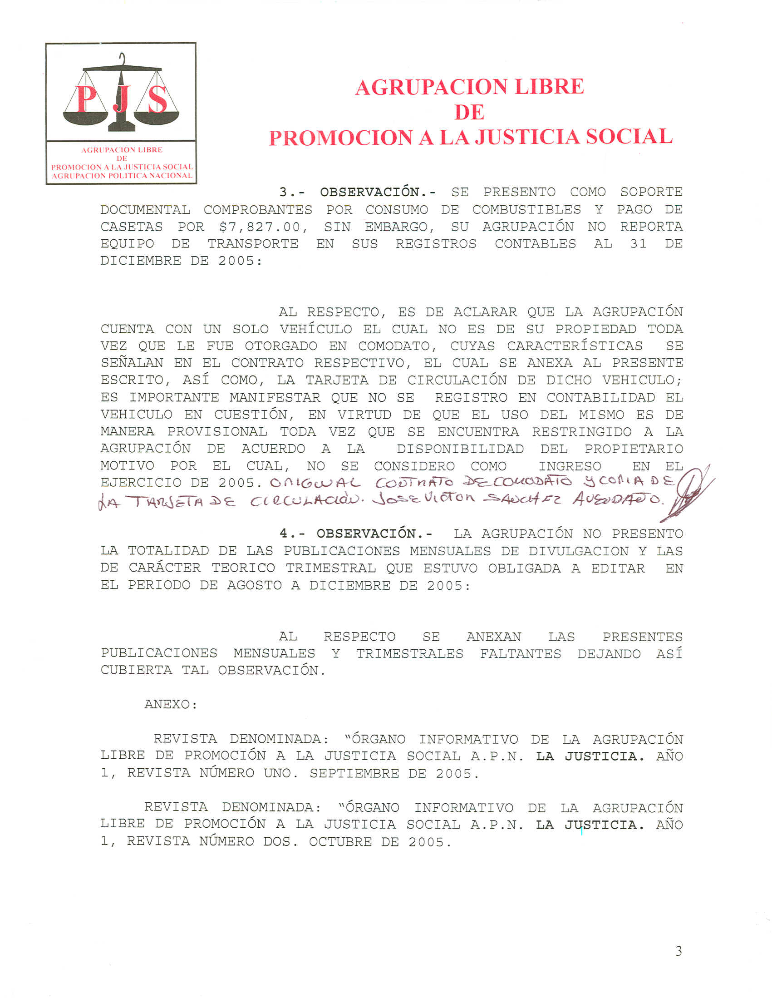

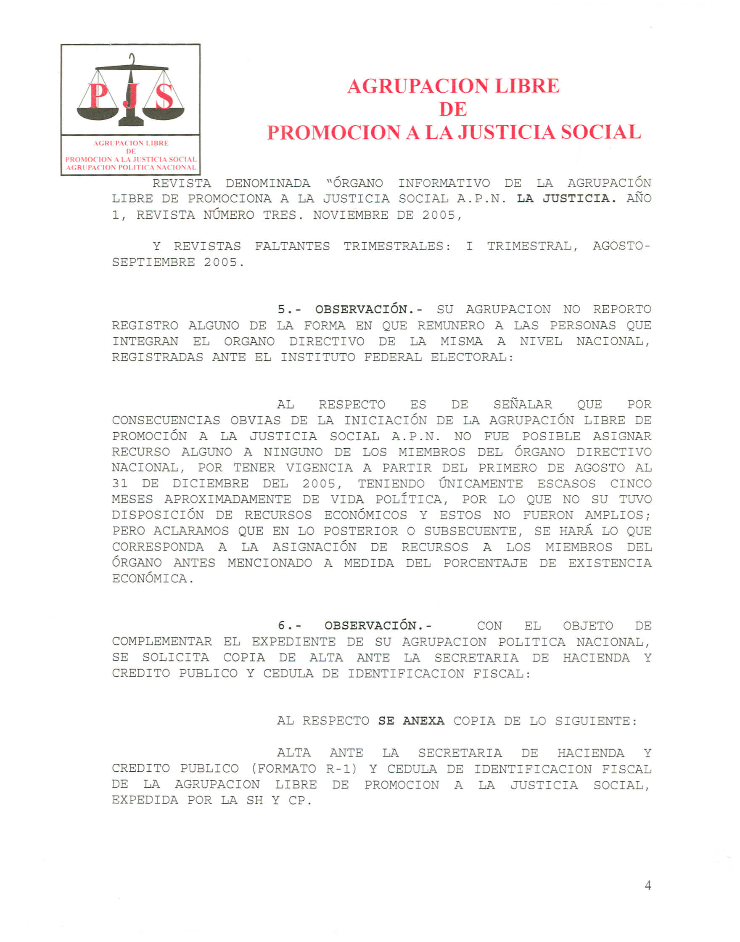

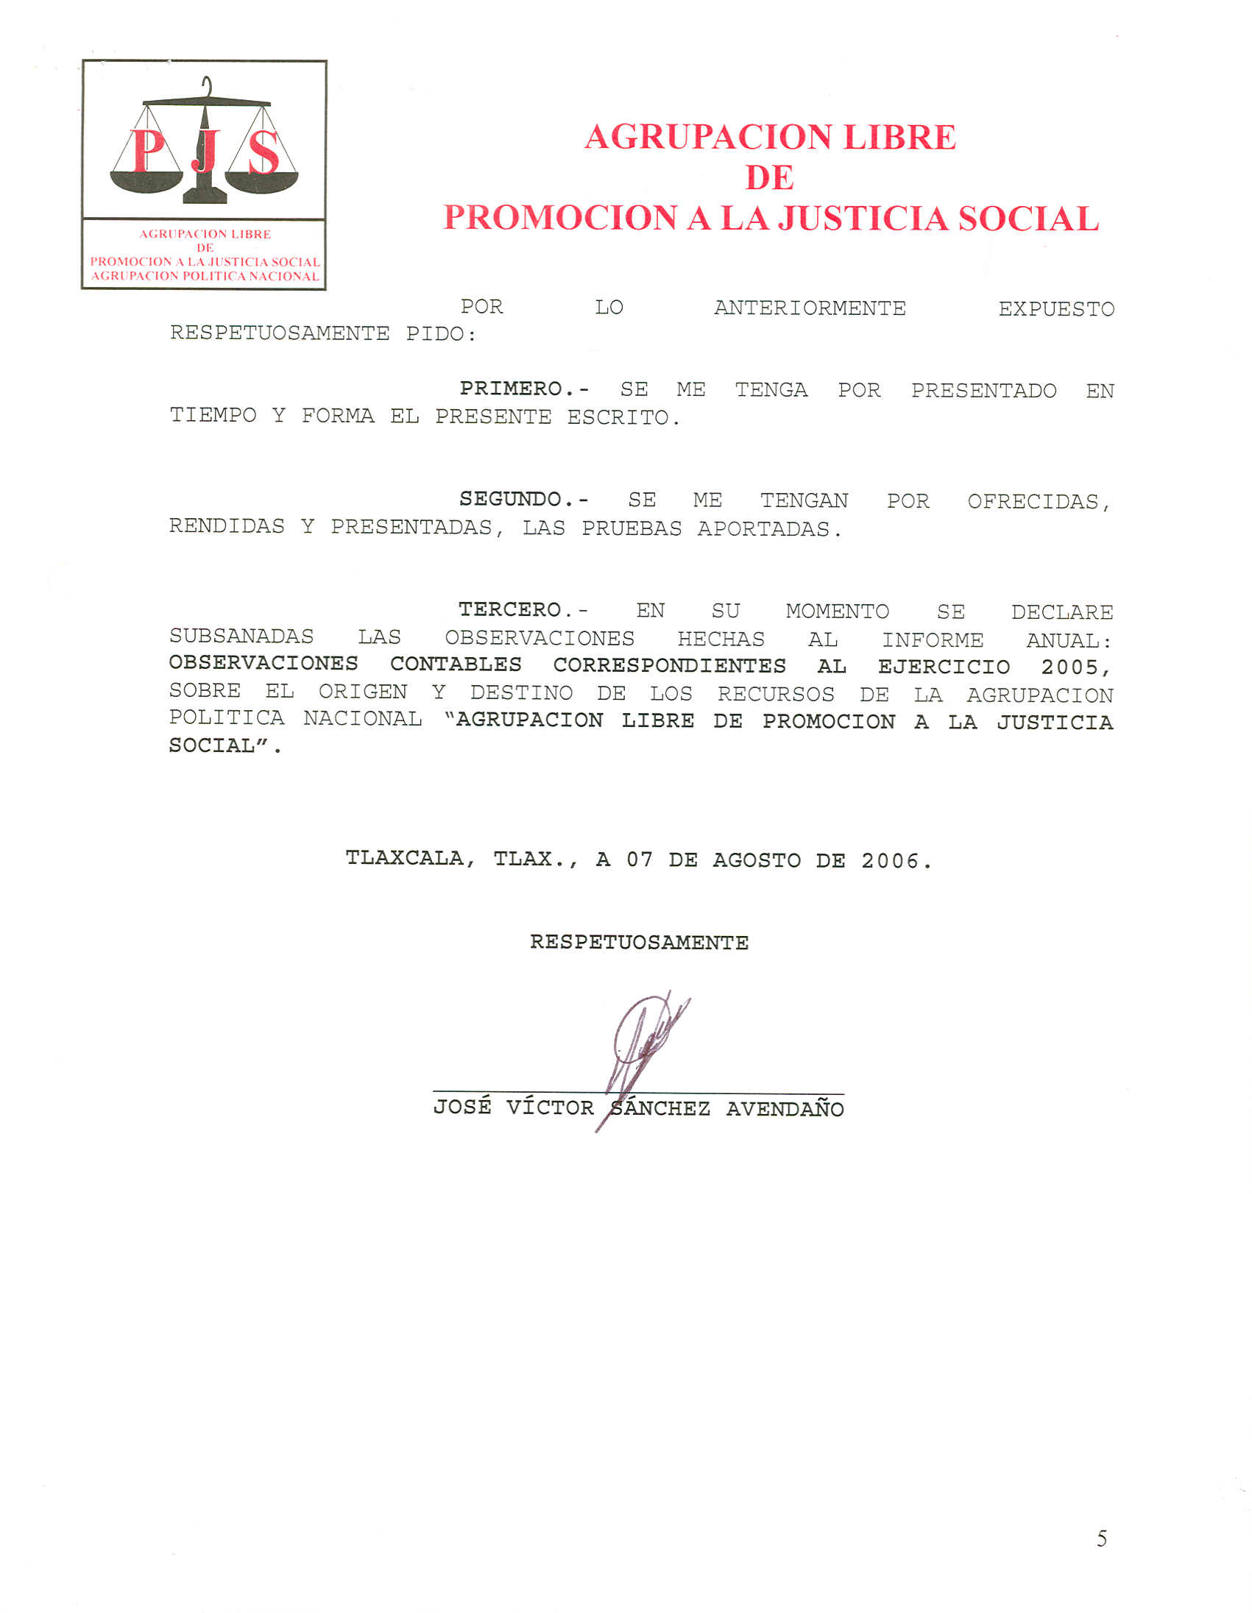

Anexo 5
